## 抛体运动

### 考点一　平抛运动的规律及应用

平抛运动

1.定义：将物体以一定的初速度沿水平方向抛出，物体只在重力作用下的运动.

2.性质：平抛运动是加速度为*g*的匀变速曲线运动，运动轨迹是抛物线.

3.研究方法：化曲为直

(1)水平方向：匀速直线运动；

(2)竖直方向：自由落体运动.

4.基本规律

如图1，以抛出点*O*为坐标原点，以初速度*v*0方向(水平方向)为*x*轴正方向，竖直向下为*y*轴正方向.

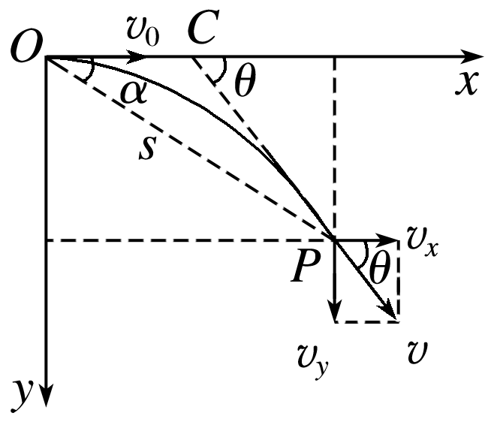

图1

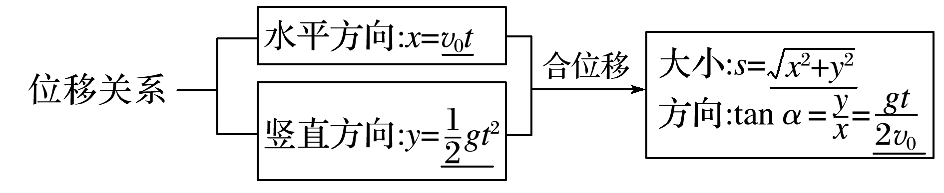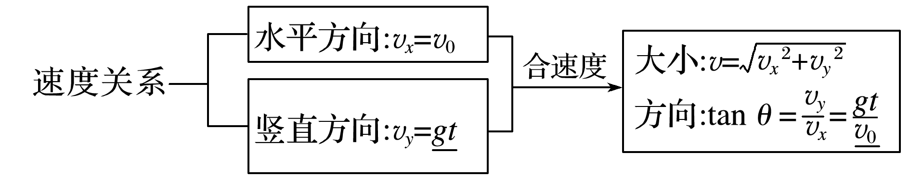

技巧点拨

1.平抛运动物体的速度变化量

因为平抛运动的加速度为恒定的重力加速度*g*，所以做平抛运动的物体在任意相等时间间隔Δ*t*内的速度改变量Δ*v*＝*g*Δ*t*是相同的，方向恒为竖直向下，如图2所示.

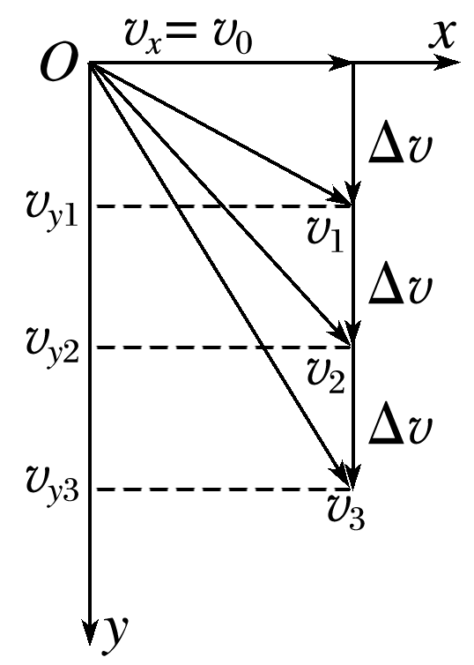

图2

2.两个重要推论

(1)做平抛运动的物体在任意时刻(任意位置)处，有tan *θ*＝2tan *α*.

推导：

→tan *θ*＝2tan *α*

(2)做平抛运动的物体在任意时刻的瞬时速度的反向延长线一定通过水平位移的中点，如图3所示，即*xB*＝.

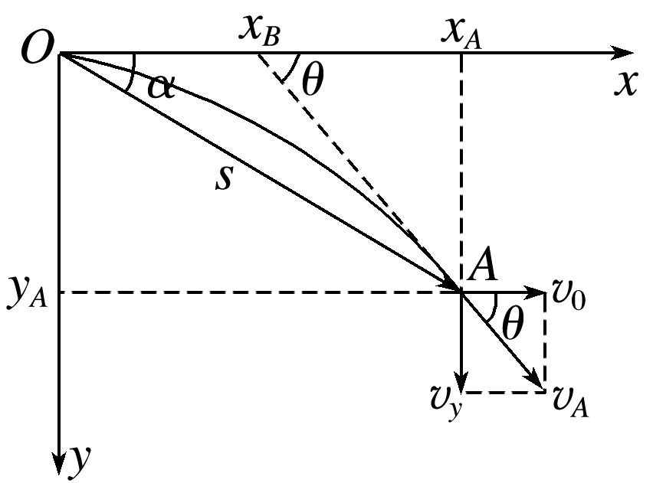

图3

推导：→*xB*＝

例题精练

1.如图4，抛球游戏中，某人将小球水平抛向地面的小桶，结果球落在小桶的前方.不计空气阻力，为了把小球抛进小桶中，则原地再次水平抛球时，他可以(　　)

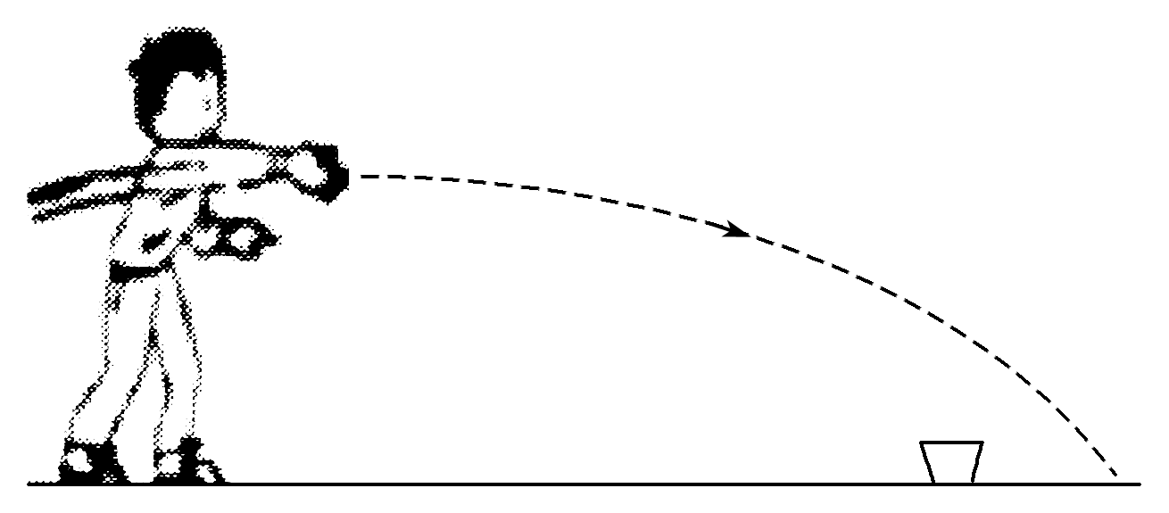

图4

A.增大抛出点高度，同时增大初速度

B.减小抛出点高度，同时减小初速度

C.保持抛出点高度不变，增大初速度

D.保持初速度不变，增大抛出点高度

答案　B

解析　设小球平抛运动的初速度为*v*0，抛出点离桶的高度为*h*，水平位移为*x*，根据*h*＝*gt*2，可得平抛运动的时间为：*t*＝，则水平位移为：*x*＝*v*0*t*＝*v*0.增大抛出点高度，同时增大初速度，则水平位移*x*增大，不会抛进小桶中，故A错误.减小抛出点高度，同时减小初速度，则水平位移*x*减小，可能会抛进小桶中，故B正确.保持抛出点高度不变，增大初速度，则水平位移*x*增大，不会抛进小桶中，故C错误.保持初速度不变，增大抛出点高度，则水平位移*x*增大，不会抛进小桶中，D错误.

2.*A*、*B*两小球分别从图5所示位置被水平抛出，落地点在同一点*M*，*B*球抛出点离地面高度为*h*，与落地点*M*水平距离为*x*，*A*球抛出点离地面高度为2*h*，与落地点*M*水平距离为2*x*，忽略空气阻力，重力加速度为*g*，关于*A*、*B*两小球的说法正确的是(　　)

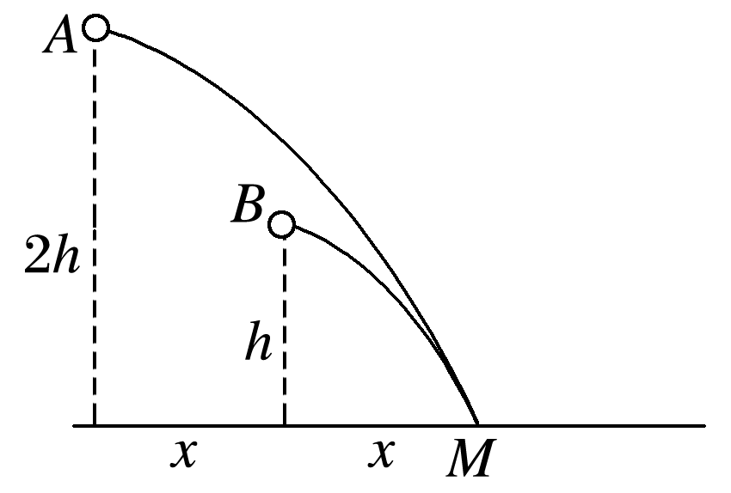

图5

A.*A*球的初速度是*B*球初速度的两倍

B.要想*A*、*B*两球同时到达*M*点，*A*球应先抛出的时间是

C.*A*、*B*两小球到达*M*点时速度方向一定相同

D.*B*球的初速度大小为*x*

答案　C

解析　设小球做平抛运动的水平位移为*s*，竖直高度为*H*，由平抛运动规律可得，*s*＝*v*0*t*，*H*＝*gt*2，两式联立解得*v*0＝*s*，由题目条件可得*vA*＝2*x*，*vB*＝*x*，则*A*球的初速度是*B*球初速度的倍，故A、D错误；小球从开始抛出到落地时间为*t*＝，故可求得*tA*＝，*tB*＝，要想*A*、*B*两球同时到达*M*点，*A*球应先抛出的时间Δ*t*＝*tA*－*tB*＝(－1)，故B错误；设小球落地时速度与水平方向夹角为*θ*，位移与水平方向夹角为*α*，则由平抛运动推论可得tan *θ*＝2tan *α*＝，故可得tan *θA*＝tan *θB*＝，所以*A*、*B*两小球到达*M*点时速度方向一定相同，故C正确.

3.如图6所示，小球从斜面的顶端*A*处以大小为*v*0的初速度水平抛出，恰好落到斜面底部的*B*点，且此时的速度大小*vB*＝*v*0，空气阻力不计，该斜面的倾角为(　　)

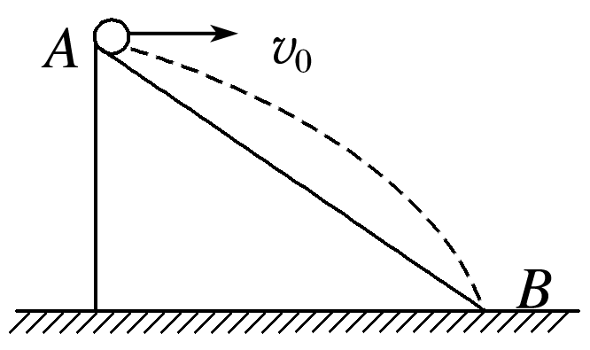

图6

A.60° B.45° C.37° D.30°

答案　B

解析　根据平行四边形定则知，小球落到斜面底端时竖直分速度为：*vy*＝＝2*v*0，

设此时速度方向与水平方向的夹角为*α*，则tan *α*＝＝2，

设斜面的倾角为*θ*，

由tan *α*＝2tan *θ*知tan *θ*＝1，

故该斜面的倾角*θ*＝45°，B正确.

### 考点二　平抛运动的临界、极值问题

1.平抛运动的临界问题有两种常见情形：(1)物体的最大位移、最小位移、最大初速度、最小初速度；(2)物体的速度方向恰好达到某一方向.

2.解题技巧：在题中找出有关临界问题的关键字，如“恰好不出界”、“刚好飞过壕沟”、“速度方向恰好与斜面平行”、“速度方向与圆周相切”等，然后利用平抛运动对应的位移规律或速度规律进行解题.

例题精练

4.某科技比赛中，参赛者设计了一个轨道模型，如图7所示.模型放到0.8 m高的水平桌子上，最高点距离水平地面2 m，右端出口水平.现让小球由最高点静止释放，忽略阻力作用，为使小球飞得最远，右端出口距离桌面的高度应设计为(　　)

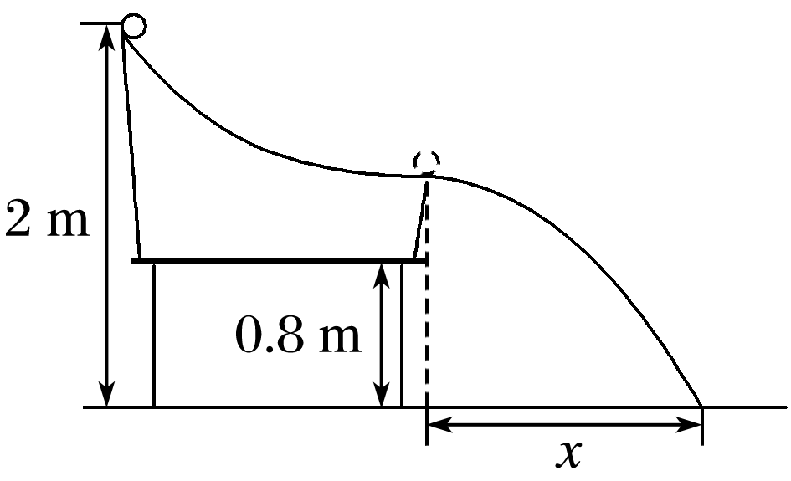

图7

A.0 B.0.1 m C.0.2 m D.0.3 m

答案　C

解析　小球从最高点到右端出口，满足机械能守恒，有*mg*(*H*－*h*)＝*mv*2，从右端出口飞出后小球做平抛运动，有*x*＝*vt*，*h*＝*gt*2，联立解得*x*＝2，根据数学知识知，当*H*－*h*＝*h*时，*x*最大，即*h*＝1 m时，小球飞得最远，此时右端出口距离桌面高度为Δ*h*＝1 m－0.8 m＝0.2 m，故C正确.

### 考点三　与斜面或半圆有关的平抛运动

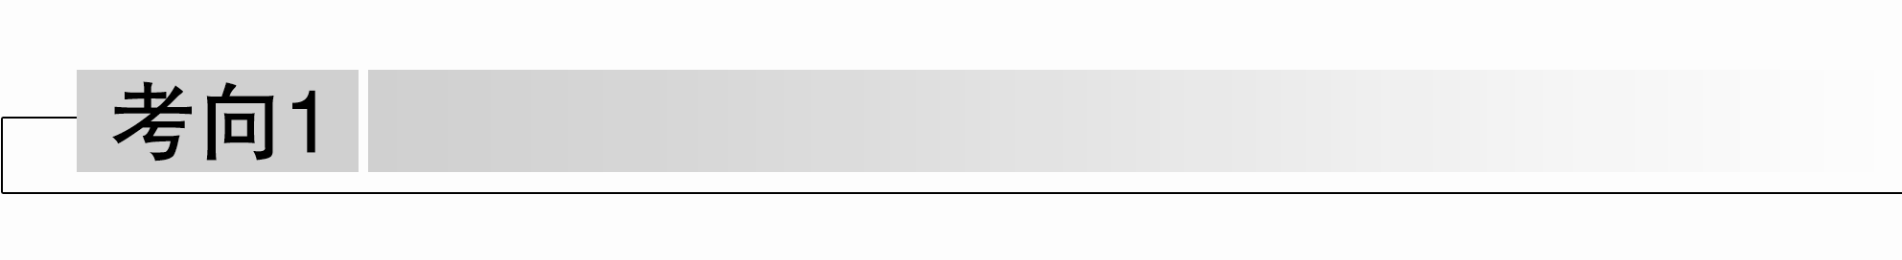

与斜面有关的平抛运动

1.顺着斜面平抛

(1)落到斜面上，已知位移方向沿斜面向下(如图8)

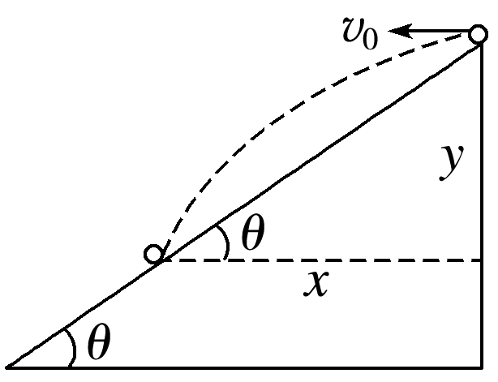

图8

处理方法：分解位移.

*x*＝*v*0*t*

*y*＝*gt*2

tan *θ*＝

可求得*t*＝.

(2)物体离斜面距离最大，已知速度方向沿斜面向下(如图9)

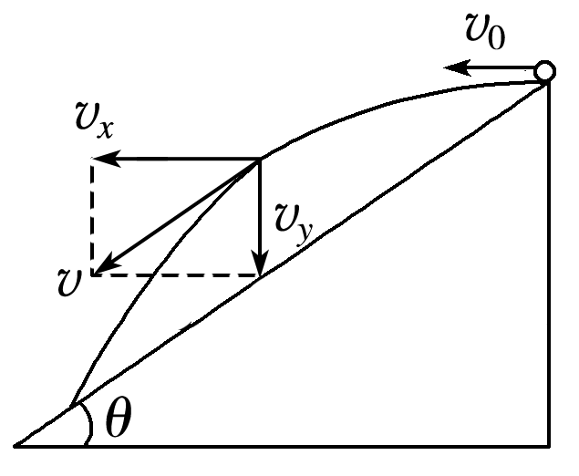

图9

处理方法：分解速度

*vx*＝*v*0，*vy*＝*gt*

tan *θ*＝

*t*＝.

2.对着斜面平抛

垂直撞在斜面上，已知速度方向垂直斜面向下(如图10)

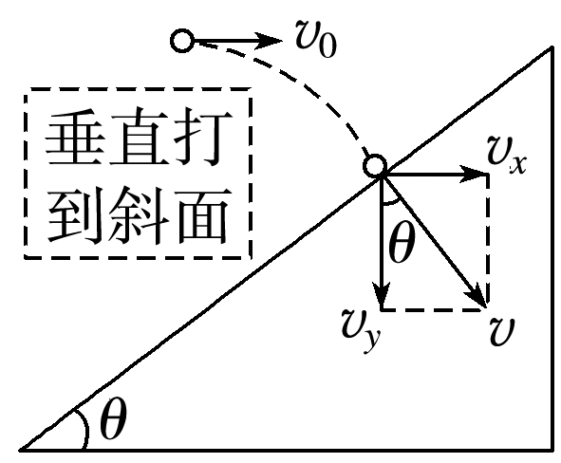

图10

处理方法：分解速度.

*vx*＝*v*0

*vy*＝*gt*

tan *θ*＝＝

可求得*t*＝.

例题精练

5.如图11所示，在坡度一定的斜面顶点以大小相同的速度*v*0同时水平向左与水平向右抛出两个小球*A*和*B*，两侧斜坡的倾角分别为37°和53°，小球均落在坡面上.若不计空气阻力，sin 37°＝0.6，cos 37°＝0.8，则*A*和*B*两小球的运动时间之比为(　　)

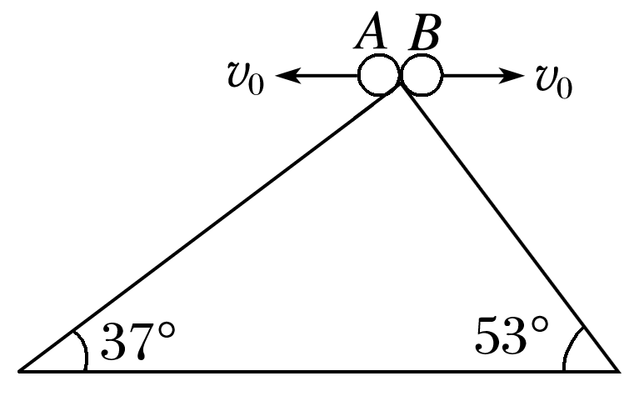

图11

A.16∶9 B.9∶16

C.3∶4 D.4∶3

答案　B

解析　小球*A*落到坡面上时，有tan 37°＝，即*tA*＝，小球*B*落到坡面上时，有tan 53°＝，即*tB*＝，所以＝＝，B正确.

6.(多选)如图12，轰炸机沿水平方向匀速飞行，到达山坡底端正上方时释放一颗炸弹，击中坡上的目标*A*.已知*A*点高度为*h*，山坡倾角为*θ*，重力加速度为*g*，由此可算出(　　)

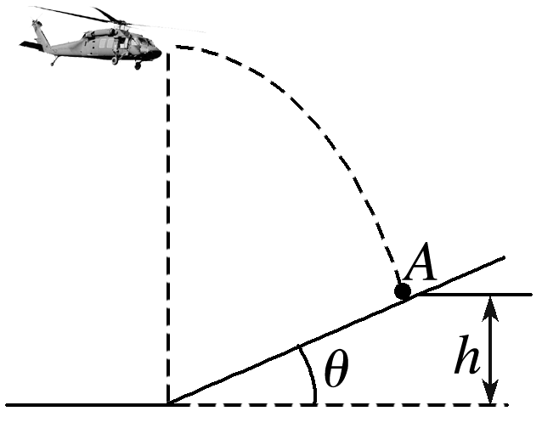

图12

A.轰炸机的飞行高度

B.轰炸机的飞行速度

C.炸弹的飞行时间

D.炸弹投出时的动能

答案　ABC

解析　设轰炸机投弹位置高度为*H*，炸弹水平位移为*x*，则*H*－*h*＝*vyt*，*x*＝*v*0*t*，得＝·，因为＝，*x*＝，联立解得*H*＝*h*＋，故A正确；根据*H*－*h*＝*gt*2可求出炸弹的飞行时间，再由*x*＝*v*0*t*可求出轰炸机的飞行速度，故B、C正确；因不知道炸弹的质量，不能求出炸弹投出时的动能，故D错误.

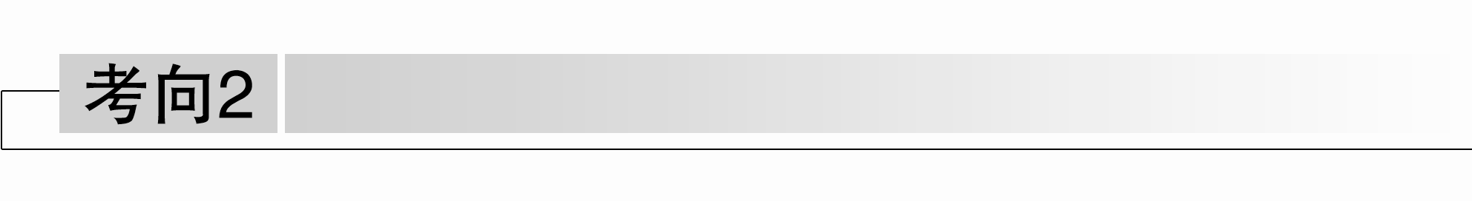

　　　　　 与圆弧面有关的平抛运动

1.落点在圆弧面上的三种常见情景

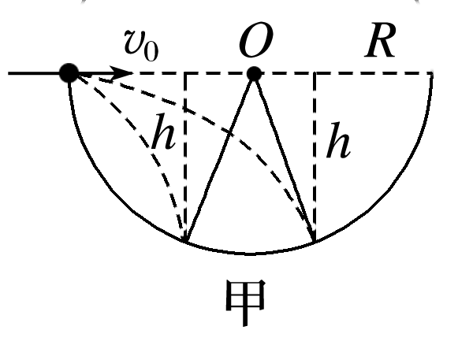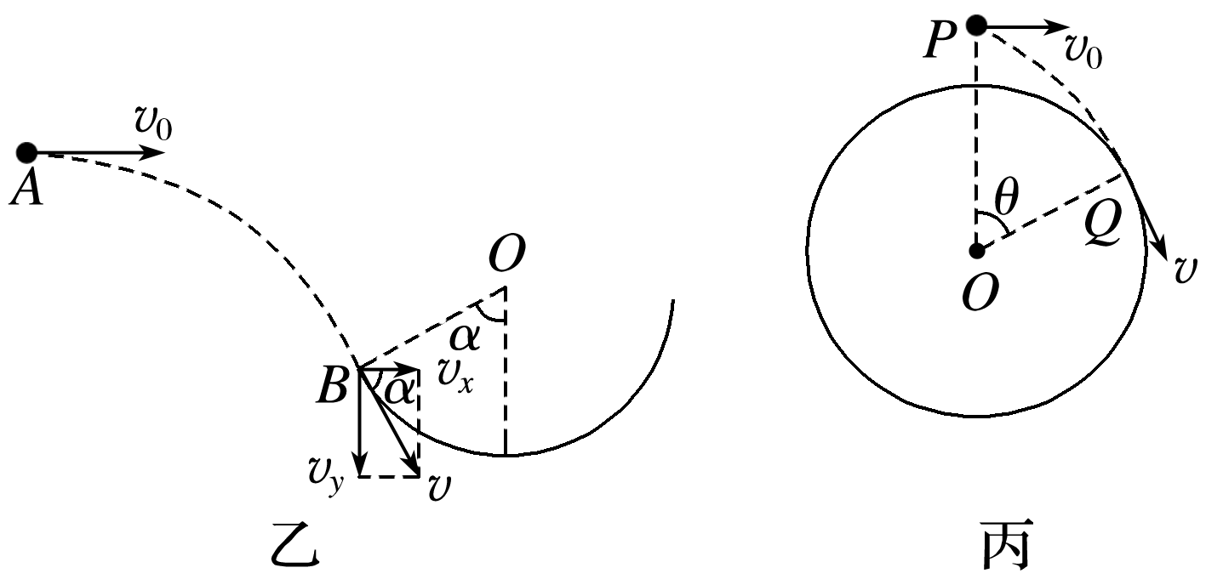

图13

(1)如图13甲所示，小球从半圆弧左边沿平抛，落到半圆内的不同位置.由半径和几何关系制约时间*t*：*h*＝*gt*2，*R*±＝*v*0*t*，联立两方程可求*t*.

(2)如图乙所示，小球恰好沿*B*点的切线方向进入圆轨道，此时半径*OB*垂直于速度方向，圆心角*α*与速度的偏向角相等.

(3)如图丙所示，小球恰好从圆柱体*Q*点沿切线飞过，此时半径*OQ*垂直于速度方向，圆心角*θ*与速度的偏向角相等.

2.与圆弧面有关的平抛运动，题中常出现一个圆心角，通过这个圆心角，就可找出速度的方向及水平位移和竖直位移的大小，再用平抛运动的规律列方程求解.

例题精练

7.如图14所示，*B*为竖直圆轨道的左端点，它和圆心*O*的连线与竖直方向的夹角为*α*.一小球在圆轨道左侧的*A*点以速度*v*0平抛，恰好沿*B*点的切线方向进入圆轨道.已知重力加速度为*g*，不计空气阻力，则*A*、*B*之间的水平距离为(　　)

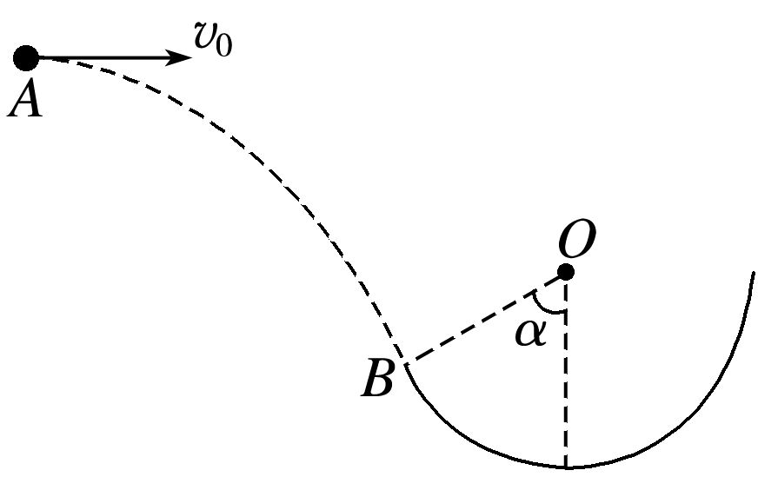

图14

A. B. C. D.

答案　A

解析　由小球恰好沿*B*点的切线方向进入圆轨道可知，小球在*B*点时的速度方向与水平方向的夹角为*α*.由tan *α*＝，*x*＝*v*0*t*，联立解得*A*、*B*之间的水平距离为*x*＝，选项A正确.

8.如图15所示为四分之一圆柱体*OAB*的竖直截面，半径为*R*，在*B*点上方的*C*点水平抛出一个小球，小球轨迹恰好在*D*点与圆柱体相切，*OD*与*OB*的夹角为60°，则*C*点到*B*点的距离为(　　)

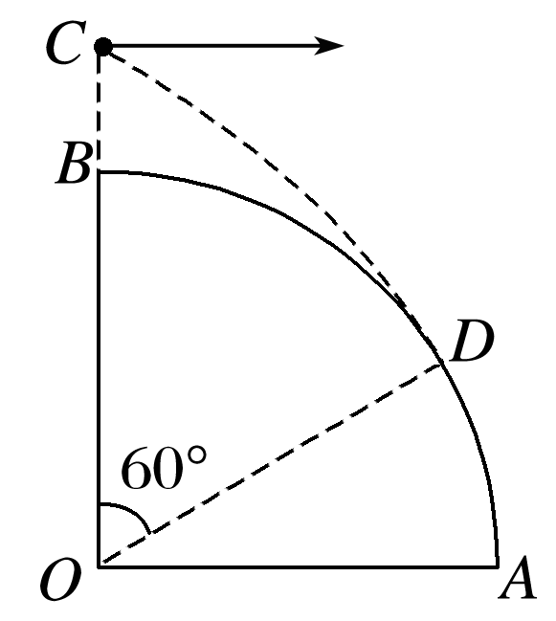

图15

A.*R* B.

C. D.

答案　D

解析　设小球平抛运动的初速度为*v*0，由题意知小球通过*D*点时的速度与圆柱体相切，则有＝tan 60°，即＝；小球平抛运动的水平位移：*x*＝*R*sin 60°＝*v*0*t*，联立解得：*v*02＝，*vy*2＝，设平抛运动的竖直位移为*y*，*vy*2＝2*gy*，解得：*y*＝，则*CB*＝*y*－*R*(1－cos 60°)＝，故D正确，A、B、C错误.

### 考点四　斜抛运动

1.定义：将物体以初速度*v*0斜向上方或斜向下方抛出，物体只在重力作用下的运动.

2.性质：斜抛运动是加速度为*g*的匀变速曲线运动，运动轨迹是抛物线.

3.研究方法：运动的合成与分解

(1)水平方向：匀速直线运动；

(2)竖直方向：匀变速直线运动.

4.基本规律(以斜上抛运动为例，如图20所示)

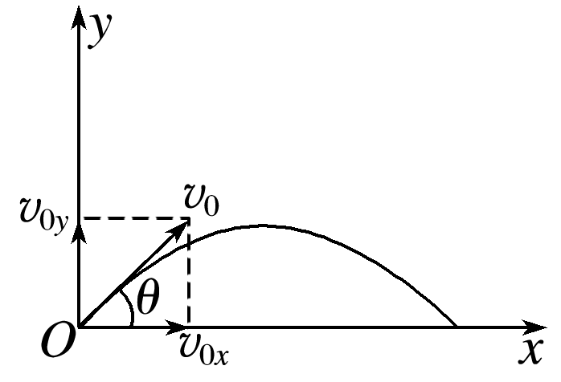

图16

(1)水平方向：*v*0*x*＝*v*0cos_*θ*，*F*合*x*＝0；

(2)竖直方向：*v*0*y*＝*v*0sin_*θ*，*F*合*y*＝*mg*.

技巧点拨

对斜上抛运动从抛出点到最高点的运动，可逆过程分析为平抛运动，分析完整的斜上抛运动，还可根据对称性求解某些问题.

例题精练

9.某同学在练习投篮时将篮球从同一位置斜向上抛出，其中有两次篮球垂直撞在竖直放置的篮板上，运动轨迹如图17所示，不计空气阻力，关于这两次篮球从抛出到撞击篮板的过程(　　)

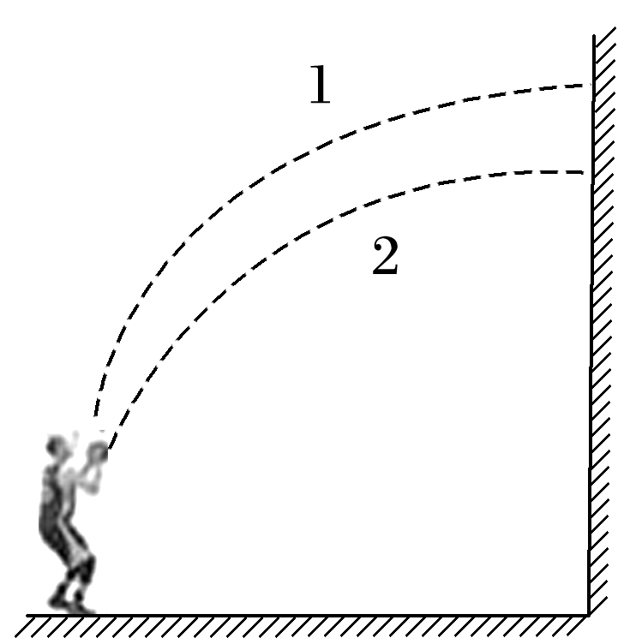

图17

A.两次在空中运动的时间相等

B.两次抛出时的速度相等

C.第1次抛出时速度的水平分量小

D.第2次抛出时速度的竖直分量大

答案　C

解析　将篮球的运动反向处理，即为平抛运动.由题图可知，第2次运动过程中的高度较小，所以运动时间较短，故A错误.平抛运动在竖直方向上是自由落体运动，第2次运动过程中的高度较小，故第2次抛出时速度的竖直分量较小，故D错误.平抛运动在水平方向是匀速直线运动，水平射程相等，由*x*＝*v*0*t*可知，第2次抛出时水平分速度较大，第1次抛出时水平分速度较小，故C正确.水平分速度第2次大，竖直分速度第1次大，根据速度的合成可知，两次抛出时的速度大小关系不能确定，故B错误.

# 综合练习

**一．选择题（共10小题）**

1．（南阳期中）在某次乒乓球比赛中，乒乓球先后两次落台后恰好在等高处水平越过球网，过网时的速度方向均垂直于球网，把两次落台的乒乓球看成完全相同的球1和球2，如图所示，不计乒乓球的旋转和空气阻力，乒乓球自起跳到最高点的过程中，下列说法正确的是（　　）

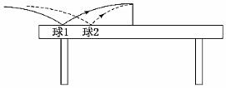

A．起跳时，球1的速度小于球2的速度

B．球1的速度变化率等于球2的速度变化率

C．球1的飞行时间大于球2的飞行时间

D．过网时球1的速度小于球2的速度

【分析】起跳后，乒乓球的运动视为斜抛运动，其逆过程为平抛运动。根据PG＝mgvy判定功率关系；根据△v＝gt判定速度变化快慢；根据运动的合成判定平抛运动的初速度大小。

【解答】解：ACD、起跳后，乒乓球的运动视为斜抛运动，其逆过程为平抛运动。由h＝，得t＝，则球1的飞行时间等于球2的飞行时间。



过网时球的速度是平抛运动的初速度，根据以上分析知运动时间相同，球1的水平位移大，故过网时球1的速度大于球2的速度；

起跳时，竖直分速度为vy＝gt，可知起跳时，两球竖直方向的分速度是相等的，所以起跳时，球1的速度大于球2的速度。故ACD都错误，

B、不计乒乓球的旋转和空气阻力，知两球加速度等于g，相同，故球1的速度变化率等于球2的速度变化率，故B正确。

故选：B。

【点评】解决本题的关键是运用逆向思维，来研究斜抛运动，知道平抛运动的时间由高度决定，水平位移由高度和初速度共同决定。

2．（南通期末）如图所示，小球A、B在同一竖直线上，将两球分别以vA和vB的初速度水平向右抛出，若要求两球同时落在地面上的D点，不计空气阻力，则应该（　　）

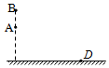

A．先抛出A球，且vA＞vB B．先抛出A球，且vA＜vB

C．先抛出B球，且vA＞vB D．先抛出B球，且vA＜vB

【分析】平抛运动的高度决定其运动时间，根据高度比较运动的时间，从而比较抛出的先后顺序．根据水平位移和时间比较平抛运动的初速度．

【解答】解：B的高度大于A的高度，根据h＝，得t＝，B的时间大于A的时间，所以B球先抛出，A后抛出。A、B的水平位移相等，由x＝v0t知A的初速度大于B的初速度，即vA＞vB．故C正确，ABD错误。



故选：C。

【点评】解决本题的关键知道平抛运动在水平方向和竖直方向上的运动规律，知道运动的时间由高度决定，初速度和时间共同决定水平位移．

3．（长沙二模）如图所示，一名运动员在参加跳远比赛，他腾空过程中离地面的最大高度为L，成绩为4L。假设跳远运动员落入沙坑瞬间速度方向与水平面的夹角为α，运动员可视为质点，不计空气阻力。则α等于（　　）

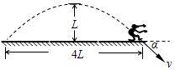

A．30° B．60° C．45° D．75°

【分析】根据抛体运动的处理规律，依据运动的合成与分解及平行四边形定则，即可求解。

【解答】解：运动员从最高点到落地的过程做平抛运动，根据对称性知从最高点到落地的过程的水平位移为2L，则有：

L＝gt2



得：t＝



运动员通过最高点时的速度为：v＝＝



则有：tanα＝＝1，



所以α＝45°，故C正确，ABD错误。

故选：C。

【点评】本题考查抛体运动的处理规律，掌握运动的合成与分解的应用，要注意运动员在水平方向做匀速直线运动，从最高点向下竖直方向做自由落体运动。

4．（湖南期中）如图所示为运动员投掷铅球时铅球的运动轨迹，B点为铅球运动过程中的最高点，铅球落地时重力势能为零。不计空气阻力，下列说法中正确的是（　　）

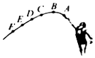

A．铅球从运动员手上离开后至落地前，一直做匀变速曲线运动，机械能守恒

B．铅球从运动员手上离开后至落地前，其加速度与速度所成的夹角先变大后变小

C．投掷过程中，运动员对铅球做的功等于其在B点时的重力势能

D．铅球从B点至F点所用时间，决定于BF之间的直线距离大小

【分析】任意曲线运动都可以分解成不同方向的两个分运动，抛体运动一般将小物体的运动沿水平方向和竖直方向正交分解，水平方向匀速直线运动，竖直方向为匀变速直线运动，加速度保持g不变．

铅球运动中只受重力作用，机械能守恒，到达最高点时只有水平方向速度，之后做平抛运动。

【解答】解：A、铅球从运动员手上离开后至落地前，一直只受到重力作用，所以一直做匀变速曲线运动，机械能守恒，故A正确；

B、由图可知，铅球从运动员手上离开至落地前，加速度的方向一直竖直向下，但是速度方向为运动轨迹的切线方向，则加速度与速度所成的夹角一直减小，故B错误；

C、根据动能定理，投掷过程中，运动员对铅球做的功等于其在离开手时的动能，铅球离开手之后只受到重力作用，机械能守恒，铅球在B点时除了有重力势能还有动能，所以投掷过程中，运动员对铅球做的功大于其在B点时的重力势能，故B错误；

D、铅球从B点至F点过程中，做平抛运动，由h＝可知，这段时间取决于BF之间的竖直距离，故D错误。



故选：A。

【点评】本题考查曲线运动相关知识，关键要知道机械能守恒的条件，平抛运动的时间取决于竖直高度。

5．（天河区校级期中）与地面成一定角度的喷泉喷出的水如图所示，不计空气阻力，则下列说法正确的是（　　）

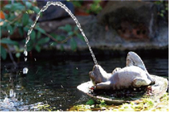

A．水在最高点时的速度为0

B．水在向上运动过程与在向下运动过程经过同一高度时的速度大小相等

C．水做的是变加速曲线运动

D．水在运动过程中受到的合力方向总与其速度方向垂直

【分析】斜上抛运动可以分解为水平方向的匀速直线运动和竖直方向的竖直上抛运动，由此进行分析。

【解答】解：A、地面成一定角度的喷泉喷出的水做斜抛运动，则最高点具有水平速度，故A错误；

B、根据抛体运动的对称性，水在向上运动过程与在向下运动过程经过同一高度时重力做功为零，则速度大小一定相等，方向不同，故B正确；

C、地面成一定角度的喷泉喷出的水做斜抛运动，不计空气阻力，则只受重力，加速度为重力加速度，则做匀变速曲线运动，故C错误；

D、水在运动过程中受到的合力是重力，只有最高点时合力方向总与其速度方向垂直，其余合力方向与速度方向不垂直，故D错误。

故选：B。

【点评】本题主要是考查了斜上抛运动，掌握斜上抛运动的规律，知道斜上抛运动是匀变速曲线运动，运动过程中只受重力。

6．（苏州期末）在“探究平抛运动的特点”的实验中，用如图所示装置描绘轨迹实验前，将斜槽M的末端调节水平，再将一张白纸和复写纸固定在背板上。N是可上下调节的一个水平放置的挡板，挡板与背板之间成“V”夹角。钢球飞出后落到N上，就会挤压复写纸留下痕迹上下调节挡板N，通过多次实验，在白纸上记录钢球所经过的多个位置。关于实验过程，下列说法正确的是（　　）

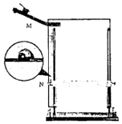

A．钢球可以从斜槽上不同位置由静止释放

B．重垂线只是用来检验背板是否竖直

C．白纸固定在复写纸的外面

D．在描出的轨迹上，从抛出点开始依次取竖直方向比值为1：3：5的三段位移，则对应水平方向的三段位移之比接近1：1：1

【分析】保证小球做平抛运动必须通过调节使斜槽的末端保持水平，因为要画同一运动的轨迹，必须每次释放小球的位置相同，且由静止释放，以保证获得相同的初速度，实验要求小球滚下时不能碰到木板平面，避免因摩擦而使运动轨迹改变，最后轨迹应连成平滑的曲线。

【解答】解：A、为了保证钢球每次平抛运动的初速度相等，让钢球每次从斜槽的同一位置由静止释放，故A错误；

B、重锤线不仅可以检验背板是否竖直，还可以在探究平抛运动特点时作y轴，故B错误；

C、白纸应固定在复写纸的里面，故C错误；

D、在描出的轨迹上，从抛出点开始依次取竖直方向比值为1：3：5的三段位移，根据初速度为零的匀加速直线运动推论知，这三段位移所用的时间相等，水平方向上做匀速直线运动，则对应水平方向的三段位移之比为1：1：1，故D正确。

故选：D。

【点评】解决平抛实验问题时，要特别注意实验的注意事项。在平抛运动的规律探究活动中不一定局限于课本实验的原理，要注重学生对探究原理的理解，知道平抛运动在水平方向上做匀速直线运动，在竖直方向上做自由落体运动。

7．（徐州期中）利用如图所示装置探究平抛运动的规律，两个相同的弧形轨道M、N位于同一竖直面内，N轨道的末端与光滑水平面相切，两个相同的小球P、Q从轨道M、N上由静止释放，P从M轨道的末端水平抛出，Q从N轨道末端向右匀速运动。下列说法正确的是（　　）

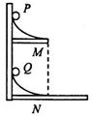

A．该装置可以研究P抛出后水平方向的运动规律

B．该装置可以研究P抛出后竖直方向的运动规律

C．P、Q的释放点距M、N轨道末端的高度可以不同

D．只做一次实验，发现两球相撞即可得到P球在水平方向做匀速运动

【分析】根据装置的设计原理判断装置的用途。若水平方向规律相同，必定会发生碰撞。要发生碰撞，初速度必须相同，因此高度必须相同。多次使用，排除偶然性。

【解答】解：P、Q同时从同一轨道高度释放，根据动能定理可知，它们到达轨道底端的速度相等。P做平抛运动，Q做匀速直线运动。

AB、如果P、Q发生碰撞，即可说明P抛出后水平方向运动与Q相同。竖直方向P的运动与Q没有关系，因此，该装置可以研究P抛出后水平方向的运动规律，不能研究P抛出后竖直方向的运动规律。故A正确、B错误。

C、P、Q的释放点距M、N轨道末端的高度如果不同，达到末端的速度将会不同，因此就无法发生碰撞，不能得出正确的实验结果。故C错误。

D、只做一次实验，发现两球相撞得到P球在水平方向做匀速运动具有偶然性，应换不同的释放高度，多次进行实验，以排除偶然性。故D错误。

故选：A。

【点评】考查平抛运动规律的研究实验。解题时，要理解实验的原理，要研究水平方向的运动是否为匀速运动，就需要使用一个完全相同的匀速运动与之比较。

8．（漳州月考）为了验证平抛运动的小球在竖直方向上做自由落体运动，用如图所示的装置进行试验，小锤打击弹性金属片，A球水平抛出，同时B球被松开，自由下落。关于该实验，下列说法中正确的是（　　）

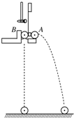

A．两球的质量应相等

B．应听到两次撞地声音

C．应改变装置的高度，多次实验

D．该实验同时能说明A球在水平方向上做匀速直线运动

【分析】本题图源自课本中的演示实验，通过该装置可以判断两球同时落地，可以验证做平抛运动的物体在竖直方向上做自由落体运动。

【解答】解：本题考查平抛运动的竖直分运动的研究方法：A、平抛运动的竖直分运动是自由落体运动，与小球质量是否相等无关，故A错误；

B、平抛运动的竖直分运动是自由落体与其合运动具有等时性，所以应听到一次撞地声，故B错误；

C、为了证明此结论的普遍适用，应改变高度重复实验，故C正确；

D、此实验说明不了平抛运动的水平分运动是匀速直线运动，故D错误。

故选：C。

【点评】本题比较简单，重点考查了平抛运动特点，平抛是高中所学的一种重要运动形式，要重点加强。

9．（富阳区校级月考）如图所示，为了探究平抛运动的规律，将小球A和B置于同一高度，在小球A做平抛运动的同时静止释放小球B．同学甲直接观察两小球是否同时落地，同学乙拍摄频闪照片进行测量、分析。通过多次实验，下列说法正确的是（　　）

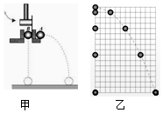

A．两位同学都能证明平抛运动在竖直方向是自由落体运动

B．只有同学甲能证明平抛运动在竖直方向是自由落体运动

C．两位同学都能证明平抛运动在水平方向是匀速运动

D．只有同学甲能证明平抛运动在水平方向是匀速运动

【分析】通过对比的方法得出平抛运动竖直方向上的运动规律，在甲实验中无法得出水平方向上的运动规律，在乙图中通过相等时间内的水平位移大小得出水平方向上的运动规律。

【解答】解：在图甲的实验中，改变高度和平抛小球的初速度大小，发现两球同时落地，说明平抛运动在竖直方向上做自由落体运动，不能得出水平方向上的运动规律；

在图乙的实验中，通过频闪照片，发现自由落体运动的小球与平抛运动的小球任何一个时刻都在同一水平线上，知平抛运动在竖直方向上的运动规律与自由落体运动相同，所以平抛运动竖直方向上做自由落体运动，频闪照片显示小球在水平方向相等时间内的水平位移相等，知水平方向做匀速直线运动；故A正确，BCD错误。

故选：A。

【点评】解决本题的关键掌握平抛运动的处理方法，平抛运动在水平方向上做匀速直线运动，在竖直方向上做自由落体运动。

10．（临夏市校级月考）在“研究平抛物体的运动”的实验中，小球做平抛运动的坐标原点位置是（设小球半径为r） （　　）

A．斜槽口末端O点

B．小球在槽口时，球心在木板上的投影点

C．斜槽口O点正前方r处

D．斜槽口O点正上方r处

【分析】研究平抛运动的实验中，小球做平抛运动的初始位置是小球对应的球心位置，结合实验方法分析。

【解答】解：小球做平抛运动的坐标原点位置是小球初始对应的球心位置，即在槽口O点上方r处，即为球心在竖直平板上的水平投影点，而在实际操作中，在槽口O点上方r处无法确定。故B正确，ACD错误。

故选：B。

【点评】解决本题的关键是要掌握研究平抛运动的实验方法，以及实验中需注意的事项。

**二．多选题（共10小题）**

11．（池州期中）小球由倾角为α斜面上的O点以不同速度v0水平抛出，都能落到斜面上，则（　　）

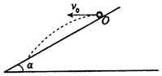

A．平抛的初速度越大，落到斜面时速度与水平方向夹角越大

B．小球做平抛运动飞行时间与平抛的初速度成正比

C．小球落到斜面上时的速度与平抛的初速度成正比

D．小球做平抛运动位移与平抛的初速度成正比

【分析】根据速度偏转角和位移偏转角的关系即可求解落到速度偏转角；

将平抛运动分解为水平方向的匀速运动和竖直方向的自由落体运动，由运动学公式即可求解；

根据速度偏转角即可求得小球末速度与初速度的关系；

根据水平位移和位移偏转角即可求解位移与初速度的关系。

【解答】解：A、设小球落到斜面上时速度与水平方向夹角为θ，，由题图得位移与水平方向夹角为α，，得tanθ＝2tanα，可见小球落在斜面上的速度方向只跟斜面倾角有关，与平抛运动初速度无关，故A错误；



B、平抛运动水平方向的位移x＝v0t，竖直方向的位移，位移与水平方向夹角的正切值，联立以上三式解得，故B正确；



C、平抛运动末速度，cosθ是定值，小球落到斜面上时的速度与平抛的初速度成正比，故C正确；



D、由B项得下落时间，水平方向位移为，根据位移与水平方向夹角为α，得：，联立，解得：，故小球做平抛运动位移与平抛的初速度的平方成正比，故D错误；



故选：BC。

【点评】本题考查平抛运动在斜面上的问题，需要注意速度偏转角和位移偏转角的关系。

12．（秀英区校级模拟）如图所示，倾角为37°的斜面长l＝1.9m，在斜面底端正上方的O点将一小球以v0＝3m/s的速度水平抛出，与此同时由静止释放斜面顶端的滑块，经过一段时间后，小球恰好能够以垂直于斜面的速度在斜面P点处击中滑块，小球和滑块均可视为质点，重力加速度g取10m/s2，sin37°＝0.6，cos37°＝0.8，则（　　）

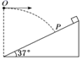

A．小球在空中飞行的时间为0.3s

B．小球抛出点到斜面P点的水平距离为1.2m

C．小滑块沿斜面下滑的加速度为6m/s2

D．小球抛出点到斜面底端的竖直高度为1.7m

【分析】小球做平抛运动垂直打在斜面上，结合斜面倾角，可以求出小球落在P点时的竖直速度，利用竖直方向的自由落体运动求出小球平抛运动的时间；小球在水平方向做匀速直线运动，利用x＝vt计算水平位移即可；先利用几何关系求出小滑块沿斜面下滑的位移，再利用运动学公式求出小滑块的加速度；利用小球竖直方向的自由落体运动与几何关系分别求出抛出点到P点的竖直高度，O点到底端的竖直高度，然后相加。

【解答】解：设物体在P点的速度为v，由几何关系可得v与竖直方向的夹角为37°，将v正交分解如下图：

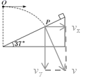

A、因为小球在水平方向上做匀速直线运动，所以有：vx＝v0＝3m/s

由几何关系可得，小球运动到P点时的竖直速度为：



小球在竖直方向上做自由落体运动，运动的时间为：，故A错误；



B、由小球水平方向上的匀速直线运动可得水平距离为：x＝v0t＝3m/s×0.4s＝1.2m，故B正确；

C、由B选项可得小滑块的水平位移为：x′＝lcos37°﹣x＝1.9m×0.8﹣1.2m＝0.32m

所以小滑块沿斜面下滑的位移是：



设小滑块下滑的加速度为a，由运动学公式可得：



代入数据解得：a＝5m/s2，故C错误；

D、由小球竖直方向上的自由落体运动可知，抛出点与P点的竖直高度为：



由几何关系可得P点与底端的数值高度为：



所以小球抛出点距底端的高度为：h＝h1+h2＝0.8m+0.9m＝1.7m，故D正确。

故选：BD。

【点评】本题考查平抛运动，解题的突破点在于将P点的速度进行分解，利用几何关系求出竖直速度，从而求出运动时间。要熟练运用平抛运动的两种解题方法：分解速度和分解位移。

13．（菏泽期末）2020年8月1日，中国网球巡回赛开拍，李娜任形象大使。如图，网球运动员左边底线正上方距地面高H处，将网球以速度v沿垂直球网方向水平击出，球恰好不触网且刚好落到右边底线上，球的运动可视作平抛运动，则网球在网的左右两侧场地内运动的过程中，下列说法正确的是（　　）

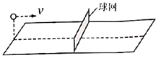

A．右侧速度变化量大

B．右侧速度变化的快

C．两侧的动量增量相同

D．两侧的动能增量之比为1：3

【分析】网球做平抛运动，根据水平方向上做匀速直线运动比较在两侧场地内运动的时间．根据竖直方向上做自由落体运动分析各项即可．

【解答】解：A、网球在水平方向上做匀速直线运动，由于在两侧场地内的水平位移相等，则运动的时间相等，由速度变化量△v＝gt可知，两侧的速度变化量相同，故A错误；

B、速度变化快慢与加速度有关，由于平抛运动的加速度都是g，故两侧速度变化快慢相同，故B错误；

C、由于只受重力，由动量定理知mgt＝△mv，结合A项分析知两侧的动量增量相同，故C正确；

D、由于两侧的时间相同，根据自由落体运动规律h＝知，球在两侧的竖直方向上的位移之比为1：3，根据动能定理知：△Ek＝mgh，可知两侧的动能增量之比为1：3，故D正确。



故选：CD。

【点评】本题考查了平抛运动在实际生活中的运用，知道平抛运动在水平方向和竖直方向上的运动规律，结合运动学公式灵活求解，基础题．

14．（全国卷Ⅱ模拟）如图所示，某次足球训练，守门员将静止的足球从M点踢出，球斜抛后落在60m外地面上的P点。发球的同时，前锋从距P点11.5m的N点向P点做匀加速直线运动，其初速度为2m/s，加速度为4m/s2，当其速度达到8m/s后保持匀速运动。若前锋恰好在P点追上足球，球员和球均可视为质点，忽略球在空中运动时的阻力，重力加速度g取10m/s2．下列说法正确的是（　　）

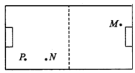

A．前锋加速的距离为7.5m

B．足球在空中运动的时间为 2.3s

C．足球运动过程中的最小速度为30 m/s

D．足球上升的最大高度为10m

【分析】①前锋先做匀加速直线运动，后做匀速运动，根据初速度、加速度、末速度求解位移和时间；

②足球做斜上抛运动，水平方向匀速直线运动，两者具有等时性。

【解答】解：A、前锋做匀加速直线运动，初速度为2m/s，加速度为4m/s2，末速度为8m/s，根据速度﹣位移公式可知，，代入数据解得x加＝7.5m，A正确；



B、前锋和足球运动时间相等，前锋加速运动时间＝1.5s，匀速运动时间＝0.5s，故足球在空中运动的时间为2s，B错误；



C、足球水平方向上做匀速直线运动，位移为60m，时间为2s，故运动过程中的最小速度为30m/s，C正确；

D、足球竖直方向上做竖直上抛运动，根据运动的对称性可知，上升时间为1s，最大高度，D错误。



故选：AC。

【点评】本题难度较大，足球做斜上抛运动，水平方向做匀速直线运动，竖直方向上做竖直上抛运动，解题的关键是前锋和足球运动时间相等。

15．（青羊区校级期中）如图所示，将篮球从同一位置斜向上抛出，其中有两次篮球垂直撞在竖直墙上，不计空气阻力，则下列说法中正确的是（　　）

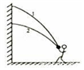

A．从抛出到撞墙，第二次球在空中运动的时间较短

B．篮球两次撞墙的速度可能相等

C．篮球两次抛出时速度的竖直分量可能相等

D．抛出时的动能，第一次与第二次可能相等

【分析】由于两次篮球垂直撞在竖直墙面上，该运动的逆运动为平抛运动，结合平抛运动在水平方向和竖直方向上的运动规律分析求解。

【解答】解：A、将篮球的运动逆向处理，即为平抛运动，则有：t＝，第二次下落的高度较小，所以运动时间较短。故A正确。



B、水平射程相等，第二次球在空中运动的时间较短，由v0＝得知第二次水平分速度较大，即篮球第二次撞墙的速度较大，故B错误。



C、由vy＝gt，可知，第二次抛出时速度的竖直分量较小，故C错误。

D、第二次水平分速度较大，竖直分速度却较小，根据速度的合成可知，不能确定抛出时的速度大小，动能大小不能确定，可能相等，故D正确。

故选：AD。

【点评】本题采用逆向思维，将斜抛运动变为平抛运动处理，知道平抛运动在水平方向和竖直方向上的运动规律。

16．（会昌县校级月考）在做“研究平抛物体的运动”这一实验时，下面哪些说法是正确的（　　）

A．安装弧形槽时，必须使槽的末端的切线方向保持水平

B．进行实验时，每次都要让小球从同一位置由静止释放

C．小球与弧形槽不可避免的摩擦，会影响实验结果

D．为了得到实验结果，不要忘记用天平称出小球的质量

【分析】在做研究平抛运动的实验时，让小球多次沿同一轨道运动，通过描点法画出小球平抛运动的轨迹，然后在轨迹上找一些特殊点，将这些点用平滑曲线相连即可得出平抛运动轨迹图象。

【解答】解：A、为了保证小球的初速度水平，安装弧形槽时，必须使槽的末端的切线方向保持水平，故A正确；

B、为了保证小球的初速度大小相等，每次进行实验，都要让小球从斜槽的同一位置由静止释放，斜槽是否光滑不影响实验，故B正确，C错误；

D、该实验不需要测量小球的质量，故D错误。

故选：AB。

【点评】掌握如何让小球做平抛运动及平抛运动轨迹的描绘，明确该实验成功的关键，同时培养学生利用平抛运动规律去分析与解决问题的能力。

17．（广州期末）如图所示研究平抛运动的演示装置。将白纸和复写纸对齐重叠并固定在竖直的硬板上。钢球沿斜槽轨道PQ滑下后从Q点飞出，落在水平挡板MN上。由于挡板靠近硬板一侧较低，钢球落在挡板上时，钢球侧面会在白纸上挤压出一个痕迹点。移动挡板，重新释放钢球，如此重复，白纸上将留下一系列痕迹点。本实验必须满足的条件有（　　）

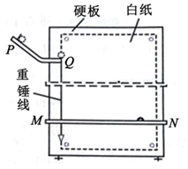

A．斜槽轨道光滑

B．挡板高度等间距变化

C．斜槽轨道末端水平

D．每次从斜槽上相同的位置无初速度释放钢球

【分析】实验中注意原理以及操作中的注意事项，平抛运动的特点是初速度水平，要保证每次平抛轨迹相同，需保证每次初速度相同。

【解答】解：A、斜槽轨道可以不光滑，也可以保证每次初速度相同，故A错误；

B、移动挡板的目的是得到平抛运动的轨迹，不必等间距变化，故B错误；

C、平抛运动的特点是初速度水平，需轨道末端水平，故C正确；

D、实验中要保证每次平抛轨迹相同，需保证每次初速度相同，所以从斜槽上相同的位置无初速度释放钢球，故D正确；

故选：CD。

【点评】解决本题的关键知道实验的原理以及注意事项，注意初速度水平且每次初速度相同。

18．（彭山区校级期中）下面是平抛运动实验中通过描点法画小球运动轨迹的一些操作要求，将你认为正确的选项前面的字母选出填在横线上 （　　）

A．通过调节使斜槽的末端保持水平

B．每次释放小球的位置必须不同

C．每次必须由静止释放小球

D．小球运动时不应与木板上的白纸（或方格纸）相接触

E．将球的位置记录在纸上后，取下纸，用直尺将点连成折线

【分析】保证小球做平抛运动必须通过调节使斜槽的末端保持水平，因为要画同一运动的轨迹，必须每次释放小球的位置相同，且由静止释放，以保证获得相同的初速度，实验要求小球滚下时不能碰到木板平面，避免因摩擦而使运动轨迹改变，最后轨迹应连成平滑的曲线．

【解答】解：A、通过调节使斜槽末端保持水平，是为了保证小球做平抛运动。故A正确。

B、因为要画同一运动的轨迹，必须每次释放小球的位置相同，且由静止释放，以保证获得相同的初速度，故B错误，C正确。

D、做平抛运动的物体在同一竖直面内运动，固定白纸的木板必须调节成竖直，小球运动时不应与木板上的白纸相接触，以免有阻力的影响，故D正确；

E、将球经过不同高度的位置记录在纸上后，取下纸，平滑的曲线把各点连接起来，故E错误；

故选：ACD。

【点评】解决平抛实验问题时，要特别注意实验的注意事项．在平抛运动的规律探究活动中不一定局限于课本实验的原理，要注重学生对探究原理的理解．

19．（海淀区校级月考）某问学设计了一个研究平抛运动特点的家庭实验装置，去验证平抛运动水平方向做匀速直线运动，如图所示，在水平桌面上放置一个斜面，每次都让钢球从斜面上的同一位置滚下，滚过桌边后钢球便做平抛运动，若已知物体做平抛运动时在竖直方向上为自由落体运动下列说法正确的是（　　）

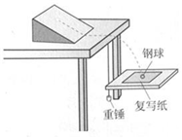

A．除实验中描述的器材外，该实验还必需的实验器材是刻度尺

B．除实验中描述的器材外，该实验还必需的实验器材是秒表、刻度尺

C．相对平抛起始位置，测出下落高度与平抛水平位移的平方成正比，说明钢球水平向做匀速运动

D．相对平抛起始位置，测出平抛水平位移与下落高度的平方成正比，说 明钢球水平向做匀速运动

【分析】实验中为了保证小球的初速度相等，每次从斜槽的同一位置由静止释放小球，斜槽不一定需要光滑。该实验中根据竖直方向上的运动规律，可以探究水平方向上的运动规律，可以根据水平方向上的运动规律探究竖直方向上的运动规律。

【解答】解：C、已知钢球在竖直方向做自由落体运动，则h＝gt2，水平方向若做匀速运动则满足：x＝vt，解得，则相对平抛起始位置，测出下落高度h与平抛水平位移x的平方成正比，说明钢球水平向做匀速运动，故C正确；



D、，则相对平抛起始位置，测出平抛水平位移与下落高度的平方根成正比，说明钢球水平方向做匀速运动，故D错误；



AB、由以上分析可知，实验中需要用刻度尺测量距离，不需要秒表，故A正确，B错误；

故选：AC。

【点评】本题不但考查了实验的操作，而且考查了平抛运动的规律，对同学的知识的综合应用要求比较高，是个考查学生能力的好题。

20．（务川县校级月考）某物理兴趣小组成员为了探究平抛运动规律，他们把频闪仪器A、B分别安装在如图甲所示的位置，图乙是实验得到的频闪照片，其中O为抛出点，P为运动轨迹上某点，测得图乙（a）中OP距离为20cm，（b）中OP距离为10cm．则正确的是（　　）

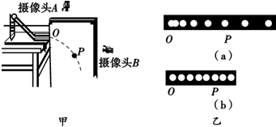

A．图乙中，摄像头A所拍摄的频闪照片为（a）

B．物体运动到P点的时间为0.2s

C．平抛物体的初速度大小为0.5m/s

D．物体在P点的速度大小为2m/s

【分析】小球做平抛运动，摄像头A拍摄小球水平方向上的匀速直线运动，摄像头B拍摄小球竖直方向的自由落体运动，分别在水平方向和竖直方向上列式求解．

【解答】解：A、小球做平抛运动，平抛运动在水平方向上做匀速直线运动，摄像头A拍摄的是水平方向上的运动，故应该是间距相等的点。故摄像头A所拍摄的频闪照片为b图，故A错误。

B、摄像头A拍摄小球水平方向上的匀速直线运动，摄像头B拍摄小球竖直方向的自由落体运动，

根据测得图乙（a）OP距离为h＝20cm，

则h＝gt2，



解得：t＝＝＝0.2s，故B正确；



C、由（b）中OP距离为s＝10cm，则s＝v0t，

解得平抛物体的初速度大小为v0＝＝＝0.5m/s，故C正确。



D、P点竖直速度大小为vy＝gt＝10×0.2m/s＝2m/s，

所以P点的速度大小，由勾股定理得v＝＝＝2.06m/s，故D错误。



故选：BC。

【点评】解决本题的关键知道平抛运动在水平方向和竖直方向上的运动规律，结合运动学公式和推论灵活求解．

**三．填空题（共10小题）**

21．（大名县校级月考）在“金庸作品”的电视剧里，我们经常看到这样的画面：屋外刺客向屋里投来两只飞镖，落在墙上，如图所示。现设飞镖是从同一位置做平抛运动平动射出来的，飞镖A与竖直墙壁成53°角，B为37°角，落点相距为d，则刺客离墙壁的水平距离为　　。

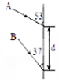

【分析】两只飞镖水平射出，都做平抛运动，水平方向的分运动是匀速直线运动，竖直方向的分运动是自由落体运动，根据速度的分解，用竖直方向的分速度分别表示出两个飞镖的初速度，由水平距离与初速度之比表示两个飞镖运动的时间、两个飞镖竖直距离之差等于d，即可求解刺客离墙壁。

【解答】解：设水平距离为x，根据平抛运动的推论：速度方向的反向延长线过此刻水平位移的中点，

设飞镖A的下降高度为y1，据推论有：，



设飞镖B的下降高度为y2，同理得：，且y2﹣y1＝d，



联立解得：；



故答案为：；



【点评】解决本题的关键是知道平抛运动在水平方向和竖直方向上的运动规律，结合运动学公式和几何关系灵活求解。

22．（沙雅县校级期末）一个小球在离地面h＝5m处以v0＝10m/s的初速度水平抛出，则小球从抛出到落地的时间t＝　1　s，水平位移x＝　10　m。

【分析】小球做平抛运动，将运动分解成竖直方向的自由落体运动与水平方向的匀速直线运动，根据高度h，由位移公式即可求解时间；根据匀速运动位移公式，可求出水平位移大小。

【解答】解：由题意有h＝，得t＝s＝1s



小球水平位移 x＝v0t＝10×1m＝10 m

故答案为：1，10

【点评】解决本题的关键掌握平抛运动的研究方法：运动的分解，知道平抛运动在水平方向和竖直方向上的运动规律，运用运动学公式答题。

23．（和平区校级月考）如图所示，小球甲从A点水平抛出，小球乙从B点自由释放，两小球同时经过C点时速度的大小相等，方向间夹角为60°，已知两小球质量相等，BC高h，重力加速度为g，不计空气阻力，则乙球释放时间要比甲球抛出时间提前　　，A、B两点的水平距离为　　，A、B两点的竖直高度差为　　。

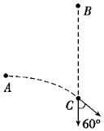

【分析】根据速度时间公式，抓住速度大小相等，结合平行四边形定则分别求出甲乙运动的时间，从而得出甲乙两球到达C点的时间。结合初速度和时间求出A、B两点的水平距离。根据速度位移公式求出AC的高度差，从而得出AB的高度差。

【解答】解：对乙球有；v＝gt乙，h＝gt2，所以：v＝



对甲有：vcos60°＝gt甲，

则t乙＝＝，t甲＝＝，



则乙球释放时间要比甲球抛出时间提前△t＝﹣＝；



根据平行四边形定则知，甲球平抛运动的初速度v0＝vsin60°＝×＝，A、B的水平距离x＝v0t甲＝×＝；



AC两点的高度差h′＝＝，则A、B的高度差△h＝h﹣h′＝h﹣＝。



故答案为：；；。



【点评】解决本题的关键知道平抛运动在水平方向和竖直方向上的运动规律，结合运动学公式灵活求解。

24．（嘉兴期末）在篮球比赛中，某位高一同学获得罚球机会，他站在罚球线处用力将篮球投出，篮球正好垂直击中篮板。已知出手点与篮板的水平距离为4.5m，出手点与击中篮板位置的竖直高度差为1.25m，忽略篮球受到的空气作用力。则该同学罚球时，从出手到击中篮板所经历的时间为　0.5　s；击中篮板时的速度大小为　9　m/s。

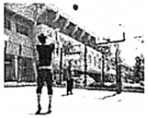

【分析】投篮时篮球恰好垂直打在篮板上，篮球在空中运动的逆过程是平抛运动，采用逆向思维，根据竖直方向上做自由落体运动，水平方向做匀速直线运动，结合运动学公式列式求解。

【解答】解：因篮球最后正好垂直击中篮板，则研究逆过程为平抛运动，

根据平抛运动的规律可得：x＝v0t，h＝gt2，



代入数据解得：t＝0.5s，v0＝9m/s；

故答案为：0.5，0.9。

【点评】解决本题的关键是巧用逆向思维，知道平抛运动在水平方向和竖直方向上的运动规律，结合运动学公式灵活求解。

25．（秦都区校级月考）斜抛运动是指以一定的初速度将物体与　水平　方向成一定角度斜向上抛出，物体仅在　重力　作用下做　匀变速运动　，它运动的轨迹是　抛物线　．

【分析】由斜抛运动的定义得到初速度方向及受力，进而得到其运动状态；根据水平方向和竖直方向的运动位移联立消去时间t即可得到运动轨迹方程，从而得到轨迹类型．

【解答】解：斜抛运动和平抛运动、自由落体运动都是只受重力作用，故加速度大小、方向不变，故做匀变速运动；

区别在于初速度方向，斜抛运动的初速度方向与水平方向成一定角度；

斜抛运动的水平分运动为匀速直线运动，故水平位移x＝vxt；竖直分运动为匀变速直线运动，竖直位移为：

；



所以，运动轨迹为＝；故运动轨迹为抛物线；



故答案为：水平；重力；匀变速运动；抛物线．

【点评】斜抛运动、平抛运动、竖直上抛、竖直下抛、自由落体运动都只受重力作用，加速度恒为g，故竖直方向做匀变速运动，水平方向做匀速运动．

26．（东城区期末）一个同学在《研究平抛物体的运动》实验中，只画出了如图所示的一部分曲线，于是他在曲线上取水平距离△s相等的三点A、B、C，量得△s＝0.2m．又量出它们之间的竖直距离分别为h1＝0.1m，h2＝0.2m，利用这些数据，可求得（取g＝10m/s2）：

（1）物体抛出时的初速度为　2　m/s；

（2）物体经过B时竖直分速度为　1.5　m/s；

（3）抛出点在A点上方高度为　0.0125　m处．

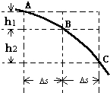

【分析】（1）根据竖直方向运动特点△h＝gt2，求出物体运动时间；

然后利用水平方向小球匀速运动的特点，根据x＝v0t即可求出物体的初速度；

（2）匀变速直线运动某段时间内的平均速度等于中间时刻的瞬时速度，即AC在竖直方向上的平均速度等于B点的竖直分速度，然后根据运动的合成可以求出物体经过B点时的速度大小；

（3）根据B点竖直方向的速度大小，求出从抛出到B点的时间，从而求出从抛出到A点的时间，然后求出物体抛出点到A点的水平距离．

【解答】解：（1）在竖直方向上根据△y＝gt2，

t＝＝＝＝0.1s，



物体抛出时的初速度v0＝＝＝2m/s．



（2）经过B点时的竖直分速度：

vyB＝＝＝1.5m/s，



（3）抛出点到B点的运动时间：

tB＝＝＝0.15s，



从抛出到运动到A点需要的时间：

tA＝tB﹣t＝0.15s﹣0.1s＝0.05s，

则抛出点在A点上方高度：

h＝gtA2＝×10×0.052＝0.0125m；



故答案为：（1）2；（2）1.5；（3）0.0125．

【点评】解决本题的关键掌握平抛运动的处理方法，以及匀变速直线运动的两个推论：1、在连续相等时间内的位移之差是一恒量．2、某段时间内的平均速度等于中间时刻的瞬时速度．

27．（武穴市校级月考）某同学利用图甲所示装置做“研究平抛运动”的实验．根据实验结果在坐标纸上描出了小球水平抛出后的运动轨迹，但不慎将画有轨迹图线的坐标纸丢失了一部分，剩余部分如图乙所示．图中水平方向与竖直方向每小格的长度均代表0.10m，P1，P2和P3是轨迹图线上的3个点，P1和P2、P2和P3之间的水平距离相等．完成下列填空：（重力加速度取10m/s2）

（1）设P1、P2和P3的横坐标分别为x1、x2和x3，纵坐标分别为y1、y2和y3．从图乙中可读出|y1﹣y2|＝　0.60　m，|y2﹣y3|＝　1.00　m，|x1﹣x2|＝　0.60　m．（均保留两位小数）

（2）若已知抛出后小球在水平方向上做匀速运动．利用（1）中读取的数据，求出小球从P1运动到P2所用的时间为　0.20　s，小球抛出后的水平速度为　3.0　m/s．（均保留两位有效数字）

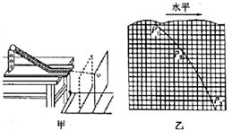

【分析】根据竖直方向上连续相等时间内的位移之差是一恒量，得出相等的时间间隔，结合水平位移和时间间隔求出小球抛出的初速度．

【解答】解：（1）由图可知，|y1﹣y2|＝6×0.10m＝0.60m，

|y2﹣y3|＝10×0.10m＝1.00m，

|x1﹣x2|＝6×0.10m＝0.60m．

（2）球经过P1、P2、和P3之间的时间相等，在竖直方向有：h1＝0.60m，h2＝1.00m

连续相等时间内的位移差为常数：△h＝gt2，

水平方向匀速运动：x＝v0t

其中△h＝1.00﹣0.60＝0.40m，x＝0.60m，

代入数据解得：t＝0.20s，v0＝3.0m/s．

故答案为：（1）0.60，1.00，0.60，（2）0.20，3.0．

【点评】解决本题的关键知道平抛运动在水平方向和竖直方向上的运动规律，结合运动学公式和推论灵活求解，难度不大．

28．（洛南县校级期中）（1）某同学想探究平抛物体的运动规律，他可通过　描迹或拍照片　来探究．实验时，先在竖直放置的木板上固定坐标纸，让小球做平抛运动，描出小球的运动轨迹；再以竖直向下为y轴方向，水平为x轴建立直角坐标系，测出轨迹曲线上某一点的坐标（x、y），根据两个分运动的特点，利用公式y＝　　，求出小球的飞行时间，再利用公式x＝　v0t　，求出小球的水平分速度，表达式为　v0＝x　．



（2）下面做法中可以减小实验误差的是　ACD

A、使用密度大、体积小的钢球 B、尽量减小钢球与斜槽间的摩擦

C、让小球每次都从同一高度由静止开始滚下 D、使斜槽末端的切线保持水平．

【分析】（1）探究平抛物体的运动规律，他可通过描迹或拍照片等方法研究．平抛运动水平方向做匀速直线运动，竖直方向做自由落体运动，根据运动学公式求解．

（2）实验中要尽量减小空气阻力的影响，保证小球做平抛运动，让小球每次都从同一高度由静止开始滚下，从而减小实验误差．

【解答】解：（1）探究平抛物体的运动规律，他可通过描迹或拍照片等方法研究．

平抛运动竖直方向做自由落体运动，则有；水平方向做匀速直线运动，则x＝v0t



则 v0＝＝x



（2）A、为了减小空气阻力的影响，应使用密度大、体积小的钢球，故A正确；

B、小钢球与斜槽间的摩擦对实验无影响，故B错误；

C、为保证小球每次做平抛运动的初速度相同，小球的运动轨迹相同，必须让小球每次都从同一高度由静止开始滚下，故C正确；

D、为使小球做平抛运动要使斜槽末端的切线保持水平，保证小球做平抛运动，故D正确；

故选：ACD．

故答案为：（1）描迹或拍照片等 ； x＝v0t； （2）ACD



【点评】解决本题的关键知道平抛运动在水平方向和竖直方向上的运动规律，结合运动学公式分析理解实验原理和注意事项．

29．（金安区校级月考）某同学在做平抛运动实验时得出如图所示的小球运动轨迹，a、b、c三点的位置在运动轨迹上已标出．则：（g取10m/s2）

（1）小球开始做平抛运动的位置坐标为x＝　10　cm．y＝　1.25　cm．

（2）小球运动到b点的速度为　2.5　m/s．

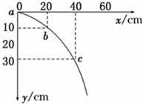

【分析】平抛运动在水平方向上做匀速直线运动，在竖直方向上做自由落体运动，根据竖直方向上△y＝gT2，求出时间间隔，再根据水平方向上的匀速直线运动求出初速度．求出b点在竖直方向上的速度，即可求出运动的时间和b点速度，从而求出此时小球水平方向和竖直方向上的位移，即可求出抛出点的坐标．

【解答】解：（1）在竖直方向上△y＝gT2，T＝，则小球平抛运动的初速度v0＝．



b点在竖直方向上的分速度vby＝．，则运动的时间t＝．



水平方向上的位移x1＝vt＝0.3m，竖直方向上的位移y＝＝0.1125m．



所以开始做平抛运动的位置坐标x＝0.2﹣0.3＝﹣0.1m＝﹣10cm，y＝0.1﹣0.1125＝﹣0.0125m＝﹣1.25cm

（2）则小球运动到b点的速度为．



故答案为：10cm，1.25cm，2.5

【点评】解决本题的关键知道平抛运动在水平方向上做匀速直线运动，在竖直方向上做自由落体运动．

30．（大武口区校级期末）如图是研究小球的平抛运动时拍摄的闪光照片的一部分，其背景是边长为5厘米的小方格，重力加速度取g＝10m/s2．由此可知：闪光频率为　10　赫兹；小球抛出时的初速度大小为　2.5　米/秒；从抛出到C点，小球速度的改变量为　4　米/秒．

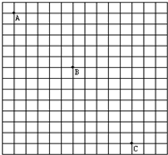

【分析】平抛运动在水平方向做匀速直线运动，在竖直方向上做自由落体运动，抓住竖直方向上在相等时间间隔内的位移之差是一恒量求出闪光的周期，从而得出闪光的频率．通过闪光周期和水平位移求出小球的初速度．根据通过的时间间隔，求出小球的速度改变量．

【解答】解：在竖直方向上有：△y＝gT2，得，T＝＝＝s＝0.1s．



则闪光的频率f＝＝10Hz．



小球抛出时的初速度大小v0＝＝m/s＝2.5m/s．



小球在B点竖直方向的速度vyB＝＝m/s＝3m/s，



从抛出到c点，经历的时间t＝+0.1＝0.4s．



则速度的变化量△v＝gt＝4m/s

故答案为：10，2.5，4．

【点评】解决本题的关键知道平抛运动在水平方向和竖直方向上的运动规律，结合运动学公式和推论灵活求解．

**四．计算题（共5小题）**

31．（杏花岭区校级月考）如图所示，将某物体以一定的速度水平抛出，A、B是其运动轨迹上的两点，物体在A、B两点时的速度方向与水平方向的夹角分别为θ1＝37°、θ2＝53°，且物体从A点运动到B点所经历的时间△t＝1s。取力加速度g＝10m/s2，sin37°＝0.6，cos37°＝0.8，求

（1）该物体水平抛出时的速度大小v0；

（2）A、B两点间的高度差△h。

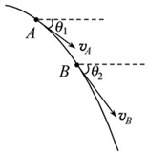

【分析】（1）根据平行四边形定则求出初速度和竖直分速度；

（2）根据速度位移公式求出A与B间的高度差。

【解答】解：（1）设物体从抛出点运动到A点所经历的时间为t，由平抛运动规律有：

tanθ1＝



tanθ2＝



其中：vyB＝vyA+g△t

联立并代入数据解得：v0＝m/s＝17.1m/s，vyB＝m/s



（2）由速度位移公式有：2g△h＝v﹣v



代入数据解得：△h＝17.9m

答：（1）该物体水平抛出时的速度大小v0为17.1m/s；

（2）A、B两点间的高度差△h为17.9m。

【点评】解决本题的关键知道平抛运动在水平方向和竖直方向上的运动规律，结合运动学公式灵活求解。

32．（河南期中）如图所示，A、B、C为同一竖直线上的三点，且AB＝BC＝h，A在倾角为37°且足够长的斜面底端。在B点以速度v0（v0大小未知）水平向右抛出一小球，小球恰好垂直打在斜面上。若重力加速度为g，不考虑小球与斜面碰撞后的运动情况，已知sin37°＝0.6，cos37°＝0.8。试求：

（1）小球从B点水平抛出的速度v0的大小；

（2）若在C点将小球以速度v水平抛出，小球也恰好垂直打在斜面上，计算v与v0之比。

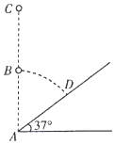

【分析】（1）小球落在斜面上的速度与斜面垂直和斜面倾角，求解水平分速度v0的大小；

（2）同理求出小球的速度v，然后求出v与v0之比。

【解答】解：（1）假设斜面得倾角为θ，小球从B点水平抛出落在斜面上的速度与斜面垂直，将落点的速度分解在水平方向和竖直方向，则tanθ＝，

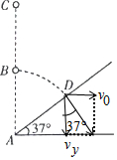

由于vy＝gt，

所以t＝＝＝，



由几何关系有：



联立可得：



（2）若在C点将小球以速度v水平抛出，同理可得：v＝



则：



答：（1）小球从B点水平抛出的速度v0的大小为；



（2）若在C点将小球以速度v水平抛出，小球也恰好垂直打在斜面上，计算v与v0之比为。



【点评】本题考查平抛运动与斜面结合的问题，解题时应注意，速度垂直斜面时，速度的几何关系和斜面倾角的关系。

33．（南阳期中）某物体做平抛运动，落在水平地面前的最后一段时间△t＝0.3s内，其速度方向与水平方向的夹角由α＝45°变为β＝53°，g＝10m/s2，sin53°＝0.8，cos53°＝0.6。求：

（1）物体被抛出时的速度大小v0；

（2）物体被抛出时离地的高度h。

【分析】（1）根据平行四边形定则求出竖直分速度与水平分速度的关系，抓住竖直方向上做自由落体运动，结合速度﹣时间公式求出平抛运动的初速度；

（2）根据落地时水平分速度的大小求出竖直分速度的大小，结合速度﹣位移公式求出物体被抛出时离地的高度。

【解答】解：（1）根据平行四边形定则得，设最后一段时间△t＝0.3s初末状态的竖直分速度分别为：

vy1、vy2，

由图1知：vy1＝v0，

由图2知：，



根据速度﹣时间公式得：vy2﹣vy1＝g△t，

即：，



解得：v0＝9m/s；

（2）根据平行四边形定则得，落地时的竖直分速度：，



物体被抛出时离地的高度：h＝。



答：（1）物体被抛出时的速度大小为9m/s；

（2）物体被抛出时离地的高度为7.2m。

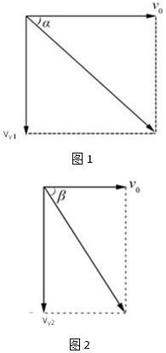

【点评】解决本题的关键知道平抛运动在水平方向和竖直方向上的运动规律，结合运动学公式灵活求解。

34．（宣城期中）A、B两小球同时从距地面高h＝40m处的同一点被抛出，初速度大小均为v0＝10m/s。A球竖直向下抛出，B球水平抛出，空气阻力不计，重力加速度g＝10m/s2。求：

（1）A球落地时间；

（2）A球落地时，A、B两球间的距离。

【分析】（1）A球做匀加速直线运动，根据位移时间公式直接求解；

（2）B球做平抛运动，A球落地时间内，分别求出B球的水平分位移和竖直分位移，然后根据空间关系，得出A、B两球间的距离。

【解答】解：（1）A球做竖直下抛运动：h＝v0t+gt2。



将h＝40m，v0＝10m/s代入，可得t＝2s。

（2）B球做平抛运动

水平方向x＝v0t，竖直方向y＝gt2



将v0＝10m/s，t＝2s代入，可得x＝20m，y＝20m

此时A球与B球的距离为：L＝，



解得L＝20m。



答：

（1）A球落地时间为2s；

（2）A球落地时，A、B两球间的距离为20m。



【点评】本题关键是分清两球的运动规律，同时结合空间位置情况，运用运动学公式求解。

35．（承德二模）如图所示，运动员甲、乙在练习传球技术。某次运动员甲以与水平方向夹角为θ1的速度v1抛出篮球，运动员乙在甲正对面同时以与水平方向夹角为θ2的速度v2抛出篮球，两球恰好能在空中各自的最高点相遇。若甲、乙仅将球被抛出时的速度大小变为原来的2倍，但球被抛出时的速度方向及位置均不变，已知篮球在运动过程中所受空气阻力忽略不计，重力加速度为g。请通过计算推导证明两球会在第一次相遇点的正上方相遇。

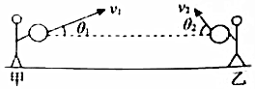

【分析】依据题意，两球恰好在各自最高点相遇，表示此时两球速度均为0，利用上抛运动公式列出高度与速度的表达式；由于甲乙水平方向的距离是不变的，利用这个条件列出第一次相遇时间与第二次相遇时间的关系。再同样利用上抛运动公式列出第二次相遇时高度与速度的表达式，进行联合比较分析。

【解答】解：篮球在竖直方向上为竖直上抛运动，运动时间t＝＝；①



竖直方向运动的高度h＝＝；②



抛出角度不变，速度大小增大为原来的2倍，设甲、乙的水平距离为x，相遇时间为t′，则有

x＝（v1cosθ1+v2cosθ2）t＝（2v1cosθ1+2V2cosθ2）t′，解得t′＝③



设第二次甲抛出的球在竖直方向上的位移为h1，④



第二次乙抛出的球在竖直方向上的位移为h2，⑤



联立①③④⑤式，可得，，结合②式可得



h1＝h2＞h，

答：通过以上计算推导，两球会在第一次相遇点的正上方相遇。

【点评】本题难度中等，主要考查物体上抛运动的计算公式，建立第一次相遇时间与第二次相遇时间的关系是解题的关键。

**五．解答题（共10小题）**

36．（菏泽期中）中国的面食文化博大精深，种类繁多，其中“山西刀削面”堪称天下一绝，传统的操作手法是一手托面，一手拿刀，直接将面削到开水锅里。如图所示，小面圈刚被削离时距开水锅的高度为h，与锅沿的水平距离为L，锅的半径也为L，将削出的小面圈的运动视为平抛运动，且小面圈都落入锅中，重力加速度为g。求：

（1）小面圈恰好落在锅中心O点时的速度大小；

（2）为保证削出的小面圈都落在锅内，削出的小面圈初速度v0大小的取值范围。

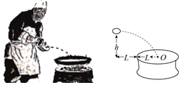

【分析】（1）削出的小面做平抛运动，根据高度求出平抛运动的时间；

（2）结合水平位移的范围求出平拋运动初速度的范围，从而确定速度的大小；

【解答】解：（1）小面圈在竖直方向做自由落体运动，水平方向做匀速直线运动，

竖直方向，运动的时间，



落在锅中心O点时的水平速度大小，



竖直速度大小，



恰好落在锅中心O点时的速度大小v＝；



（2）水平位移的范围为L＜x＜L+2R＝3L，

则水平最小初速度为，



水平最大初速度为，



则水平初速度的范围为。



答：（1）小面圈恰好落在锅中心O点时的速度大小为；



（2）为保证削出的小面圈都落在锅内，削出的小面圈初速度v0大小的取值范围为。



【点评】解决本题的关键知道平抛运动在水平方向和竖直方向.上的运动规律，知道运动的时间由高度决定，初速度和时间共同决定水平位移。

37．（济宁期末）如图所示，水平地面上有一竖直墙，现将一小球以v0＝6.0m/s的速度，从离地面高H＝5.0m的A点水平抛出，小球撞到墙上的B点，B点离地面的高度为h＝1.8m，不计空气阻力，取g＝10m/s2，求：

（1）小球到达B点时速度v的大小；

（2）AB两点间的水平距离s。

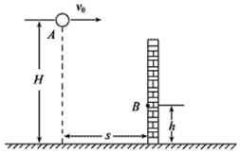

【分析】（1）小球做平抛运动，竖直方向速度v2y＝2g（H﹣h），合速度速度v＝；



（2）根据竖直方向位移﹣时间关系h＝求解时间，小球水平方向做匀速直线运动，根据位移公式s＝v0t求s。



【解答】解：

（1）小球由A点到B点做平抛运动，竖直方向速度：v2y＝2g（H﹣h），

小球到达B点时的速度v＝，



联立；两式代入数据解得：v＝10m/s。

（2）设小球由A到B运动的时间为t，则

竖直方向：H﹣h＝，



水平方向：s＝v0t，

联立解得s＝4.8m。

答：（1）小球到达B点时速度v的大小为10m/s；

（2）AB两点间的水平距离s为4.8m。

【点评】解决本题的关键知道平抛运动在水平方向和竖直方向上的运动规律，分析隐含的几何关系，结合运动学公式灵活研究．

38．（扬州期末）棒球运动是一项集智慧与勇敢、趣味与协作于一体的集体运动项目，深受青少年喜爱。如图所示，某次投手在A点将球水平抛向捕手，捕手预备在B点接球，击球员预备在C点击球。棒球可看作质点，空气阻力不计。已知：A点离地面1.8米，C点离地面1.0米，A、B两点的水平距离为20米，球抛出后经0.5秒到达B点，g取10m/s2。求：

（1）棒球抛出后到达C点的时间；

（2）棒球被抛出时的速度大小；

（3）若击球员和捕手均未碰到球，棒球落地时的速度方向。

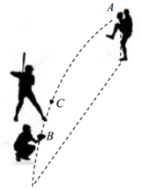

【分析】（1）根据题意结合位移﹣时间公式求得棒球抛出后到达C点的时间；

（2）根据棒球在水平方向上做匀速直线运动，由运动学公式求得棒球被抛出时的速度大小；

（3）根据位移﹣时间公式求得棒球落地时间，然后利用速度﹣时间公式求得棒球落地时竖直方向上的分速度，根据数学知识求得棒球落地时的速度方向与水平方向的夹角的正切值。

【解答】解：（1）根据题意可知棒球从抛出A到达C点的竖直高度为：hAC＝hA﹣hC＝1.8m﹣1.0m＝0.8m

根据位移﹣时间公式得：hAC＝



代入数据解得棒球抛出后到达C点的时间为：tAC＝0.4s

（2）棒球从抛出A到达B点的过程中，根据水平方向上做匀速直线运动，得：

xAB＝v0tAB

代入数据解得棒球被抛出时的速度大小为：v0＝40m/s

（3）根据位移﹣时间公式得：hA＝



代入数据解得棒球落地时间为：t＝0.6s

根据速度﹣时间公式，可知棒球落地时竖直方向上的分速度为：

vy＝gt＝10×0.6m/s＝6m/s

棒球落地时的速度方向与水平方向的夹角的正切值为：

tanθ＝＝＝



答：（1）棒球抛出后到达C点的时间为0.4s；

（2）棒球被抛出时的速度大小为6m/s；

（3）棒球落地时的速度方向与水平方向的夹角的正切值满足tanθ＝。



【点评】本题以棒球运动是一项集智慧与勇敢、趣味与协作于一体的集体运动项目为情景载体，考查了平抛运动的规律，解决此题的关键是把平抛运动分解为水平方向上的匀速直线运动和竖直方向上的自由落体运动，灵活应用运动学公式求解。

39．（启东市校级期中）从地面斜向上抛出一个质量为m的物体，初速度为v0，不计空气阻力，取地面物体的重力势能为零，当物体的重力势能是其动能3倍时，物体离地面的高度为　　．



【分析】假设在高度为H的地方重力势能为动能的3倍，根据机械能守恒定律和相等的已知条件结合，求物体离地面的高度H．

【解答】解：设物体离地面的高度为H，且速度为v，由题意知：

mgH＝3×mv2



再由机械能守恒定律得：

mv2+mgH＝



联立解得：H＝



故答案为：



【点评】本题主要考查了机械能守恒定律的直接应用，注意重力势能的相对性，不难．

40．（吴兴区校级模拟）一人站在楼顶竖直向下扔物块．已知物块离开手的离开手的速度2.0m/s，楼高20.0m．假设物块出手的位置靠近楼顶，不计空气阻力，物块到达地面的速度大小是多少？

【分析】物体做竖直下抛运动，加速度为g，由匀加速直线运动规律求解

【解答】解：将做竖直向下的匀加速直线运动．由得：



v＝＝20.1m/s



答：物块到达地面的速度大小是20.1m/s．

【点评】物体做竖直下抛运动与自由落体运动的区别为初速度不为零，是匀加速直线运动．

41．（红桥区校级期中）在“研究平抛物体运动”的实验中，可以描绘平抛物体运动轨迹和求物体的平抛初速度．

（1）实验简要步骤如下：

A．安装好器材，注意斜槽末端水平和平板竖直，记下斜槽末端O点和过O点的竖直线，检测斜槽末端水平的方法是：　将小球放在斜槽末端看其是否滚动，若不滚动，则斜槽末端水平　．

B．让小球多次从　同一　（“同一”或者“不同”）位置上滚下，记下小球穿过卡片孔的一系列位置．

C．测出曲线上某点的坐标x、y，（当地重力加速度g已知）用v0＝　x　算出该小球的平抛初速度，实验需要对多个点求v0的值，然后求它们的平均值．



D．取下白纸，以O为原点，以竖直线为轴建立坐标系，用平滑曲线画平抛轨迹

（2）研究平抛运动，下面哪些说法是正确的　AC

A．使用密度大、体积小的小球

B．必须测出平抛小球的质量

C．将木板校准到竖直方向，并使木板平面与小球下落的竖直平面平行

D．尽量减小小球与斜槽之间的摩擦．

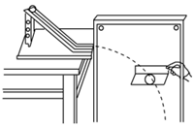

【分析】（1）根据该实验的具体操作细节，以及有关数据处理的基础知识可正确解答；

（2）研究平抛运动的轨迹，使每次小球从斜槽的同一位置由静止释放，做平抛运动，平抛运动只受重力，若考虑空气阻力，只会影响实验的准确性度．

【解答】解：（1）A、检验斜槽末端水平的方法有多种，如用水平仪或者将小球放在斜槽末端看其是否滚动，若不滚动，则斜槽末端水平．

故答案为：将小球放在斜槽末端看其是否滚动，若不滚动，则斜槽末端水平．

B、让小球多次从同一位置上静止滚下，才能保证小球多次做平抛运动的初速度相等，轨迹相同，所以此空填同一．

故答案为：同一．

平抛运动分解为：水平方向的匀速直线运动，竖直方向的自由落体运动，水平方向有：x＝v0t，竖直方向有：y＝gt2，



联立解得：v0＝x．



（2）A、平抛运动只受重力，若考虑空气阻力，会影响实验的准确性，为了尽量减小阻力的影响应选用密度大体积小的钢球，A正确；

B、根据△h＝gT2，求出T，物体在水平方向做匀速直线运动，根据s＝v0T，即可求出平抛运动的初速度v0，不需要测出小球得质量和小球运动的时间．故B错误．

C、将木板校准到竖直方向，并使木板平面与小球下落的竖直平面平行．故C正确．

D、小球与斜槽之间是否有摩擦，不影响小球做平抛运动，故D错误；

故选：AC．

故答案为：（1）让小球置于槽口任一位置，小球均不发生滚动，同一，x；



（2）AC．

【点评】关于平抛运动实验要掌握实验的注意事项、实验步骤、实验原理等，分析小球水平方向和竖直方向的运动特点，充分利用匀变速直线运动的规律结合运动的合成来求解．由于物体在水平方向做匀速直线运动，可以根据在水平方向的间距相同确定相隔的时间相同，而在竖直方向做自由落体运动，即匀变速直线运动故有△h＝gT2，求出T，再根据s＝v0T进行求解．这种方法一定要掌握．

42．（大荔县期末）若用如图所示的平抛仪来做研究平抛运动的实验，该实验所需器材包括：附带金属小球的斜槽，木板及竖直固定支架，白纸，图钉，　刻度尺　，三角板，重锤，铅笔等．

实验简要步骤如下：

A．让小球多次从　同一　位置上由静止滚下，记下小球运动的一系列位置．

B．安装好器材，注意　让轨道末端切线水平　，记下轨道末端O点和过O点的竖直线．

C．测出曲线上某点的坐标x、y，用v＝　　．算出该点的瞬时速度．



D．取下白纸，以O为原点，以竖直线为轴建立坐标系，用平滑曲线画平抛轨迹．

上述实验步骤的合理顺序是　BADC　．

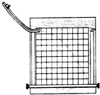

【分析】为保证小球做的是同一个运动，所以必须保证从同一高度释放，为保证小球做的是平抛运动，所以必须要让斜槽末端水平，实验步骤是：①安装器材②释放小球做实验③取下白纸画图求解；数据处理时，根据水平方向和竖直方向的关系列式求解．

【解答】解：实验所需器材包括：附带金属小球的斜槽，木板及竖直固定支架，白纸，图钉，刻度尺，三角板，重锤，铅笔等．

实验步骤：

A．让小球多次从同一位置上由静止滚下，记下小球运动的一系列位置．

B．安装好器材，注意让轨道末端切线水平，记下轨道末端O点和过O点的竖直线．

C．测出曲线上某点的坐标x、y，水平方向x＝v0t，竖直方向：y＝gt2，vy＝gt，则v0＝x，vy＝，则该点的瞬时速度v＝＝．



D．取下白纸，以O为原点，以竖直线为轴建立坐标系，用平滑曲线画平抛轨迹．

合理的实验步骤是：BADC．

故答案为：刻度尺；同一；让轨道末端切线水平；；BADC．



【点评】要掌握实验原理、实验器材、实验步骤与实验注意事项；解决平抛实验问题时，要特别注意实验的注意事项．在平抛运动的规律探究活动中不一定局限于课本实验的原理，要注重学生对探究原理的理解．

43．（临渭区期末）（1）在研究平抛物体运动的实验中，可以测出小球经过曲线上任意位置的瞬时速度，实验步骤如下：

A．让小球多次从　同一　位置上由静止滚下，记下小球经过卡片孔的一系列位置；

B．按课本装置图安装好器材，注意斜槽　末端切线水平　，记下小球经过斜槽末端时重心位置O点和过O点的竖直线；

C．测出曲线某点的坐标x、y，算出小球平抛时的初速度。

D．取下白纸，以O为原点，以竖直线为轴建立坐标系，用平滑曲线画平抛轨迹。

请完成上述实验步骤，并排列上述实验步骤的合理顺序：　BADC　。

（2）做物体平抛运动的实验时，只画出了如图所示的一部分曲线，在曲线上取A、B、C三点，测得它们的水平距离均为△x＝0.2m，竖直距离h1＝0.1m，h2＝0.2m，试由图示求出平抛物体的初速度v0＝　2　m/s。（g＝10m/s2）

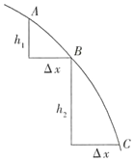

【分析】（1）为保证小球做的是同一个运动，所以必须保证从同一高度释放，为保证小球做的是平抛运动，所以必须要让斜槽末端水平。实验步骤是：①安装器材②释放小球做实验③取下白纸画图求解；

（2）平抛运动在水平方向上做匀速直线运动，在竖直方向上做自由落体运动，根据竖直方向上相邻相等时间内的位移之差是一恒量求出相等的时间间隔，结合水平位移和时间求出初速度。

【解答】解：为保证小球做的是同一个运动，所以必须保证从同一高度释放；为保证小球做的是平抛运动，所以必须要让斜槽末端切线水平，

实验步骤是：A：安装器材；B：释放小球做实验；C：取下白纸画图求解，所以顺序为：BADC

（2）竖直方向：h2﹣h1＝gT2，得到T＝s；



水平方向：v0＝；



故答案为：（1）同一 （2）末端切线水平 （3）BADC （4）2m/s

【点评】做这个实验的关键是画出平抛运动的轨迹，再进行计算探究。围绕画轨迹记忆实验器材和注意事项，根据水平方向和竖直方向的关系进行计算探究。

44．（武胜县校级期中）如图为一小球做平抛运动的闪光照相照片的一部分，今取A点为坐标原点，建立了如图所示坐标系，平抛轨道上三点的坐标值图中已标出，则：

（1）闪光时间间隔T为　0.1　s

（2）小球平抛的初速度为　1　m/s

（3）小球经过B点时的速度大小为　　m/s．



（4）小球水平抛出点的坐标为：x＝　﹣10　cm； y＝　﹣5　cm．

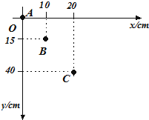

【分析】在竖直方向上，根据连续相等时间内的位移之差是一恒量求出相等的时间间隔，即A到B的时间，结合水平位移和时间求出初速度．

根据某段时间内的平均速度等于中间时刻的瞬时速度求出B点的竖直分速度，结合平行四边形定则求出B点的速度．

根据速度时间公式求出抛出点到B点的时间，从而求出B点与抛出点的水平位移和竖直位移，得出抛出点的坐标．

【解答】解：（1）根据△y＝gT2得，T＝，



（2）平抛运动的初速度．



（3）B点竖直分速度，则B点的速度＝m/s．



（4）抛出点到B点的时间，则x＝0.1﹣v0t＝0.1﹣1×0.2＝﹣0.1m＝﹣10cm，



y＝＝﹣0.05m＝﹣5cm．



故答案为：（1）0.1，（2）1，（3），（4）﹣10，﹣5



【点评】解决本题的关键知道平抛运动在水平方向和竖直方向上的运动规律，抓住等时性，结合运动学公式和推论灵活求解．

45．（绍兴期末）某同学设计了一个研究平抛运动初速度的家庭实验装置，如图1所示．在水平桌面上放置一个斜面，让钢球从斜面上滚下，钢球滚过桌边后便做平抛运动，他把桌子搬到竖直墙附近，使做平抛运动的钢球能打在附有白纸和复写纸的墙上，记录钢球的落点，改变桌子和墙的距离，就可以得到多组数据．

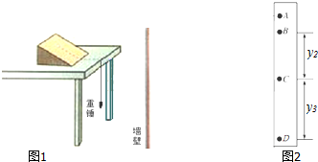

①为了完成实验，除了题中和图中所示的器材外还需要的器材有　刻度尺　．

②如果该同学第一次让桌子紧靠墙壁，从斜面上某一位置静止释放钢球，在白纸上得到痕迹A．以后每次将桌子向后移动距离x＝10.00cm，重复刚才的操作，依次在白纸上留下痕迹B、C、D，测得 B、C间距离y2＝14.58cm，C、D间距离y3＝24.38cm，根据以上直接测量的物理量得小球平抛的初速度为v0＝　　（用x、y2、y3、g表示），小球初速度的值为　1.0　m/s，若痕迹D刚好位于墙脚，桌子的高度为　0.44　m．（②问的计算结果都保留两位有效数字，g取9.80m/s2）



③在②小问的实验中下列说法错误的是　C　（单选）

A．墙壁必须是竖直的

B．每次都应该从斜面上同一位置静止释放小球

C．实验过程中，可以在桌面上向前或向后移动斜面

D．钢球经过桌面边缘的位置的切线方向应该水平．

【分析】①根据实验原理，要测量图中BC与CD的距离，则需要刻度尺；

②球离开导轨后做平抛运动，将平抛运动分解为水平方向的匀速直线运动和竖直方向的自由落体运动．根据匀变速直线运动的推论△x＝aT2，由y1、y2求出A到B或B到C的时间，再求出初速度；再根据相等时间内的位移之差相等，即可求解AD距离．

③在实验中让小球能做平抛运动，并能描绘出运动轨迹，实验成功的关键是小球是否初速度水平，要求从同一位置多次无初速度释放，这样才能确保每次平抛轨迹相同．

【解答】解：①除了题中和图中所示的器材外还需要的器材有刻度尺；

②根据平抛物体水平方向匀速运动可知：B到C和C到D的时间相同，设为T，因此根据匀变速直线运动规律有：

y3﹣y2＝gT2，

所以有：T＝



水平方向匀速运动，因此有：

v0＝＝x



将数据代入得：v0＝x



代入解得：v0＝1.0m/s．

由题可知：△h＝y3﹣y2＝24.38﹣14.58＝9.8cm；

则：AB＝14.58﹣9.8＝4.78cm；

因此桌子的高度，即为AD间距，为：AD＝4.78+14.58+24.38＝43.74cm≈0.44m；

③A、根据平抛运动的特点可知其运动轨迹在竖直平面内，因此在实验前，应使用重锤线调整面板在竖直平面内，即要求墙壁平面与小球下落的竖直平面平行，故A正确；

B、由于要记录小球的运动轨迹，必须重复多次，才能画出几个点，因此为了保证每次平抛的轨迹相同，所以要求小球每次从同一高度释放，故B正确；

C、实验过程中，不可以在桌面上向前或向后移动斜面，否则抛出的初速度发生改变，故C错误；

D、实验中必须保证小球做平抛运动，而平抛运动要求有水平初速度且只受重力作用，故D正确．

本题选择错误的，故选：C．

故答案为：①刻度尺； ②，1.0，0.44； ③C．



【点评】解答平抛运动问题的关键是理解其水平方向和竖直方向的运动特点：水平方向匀速运动，竖直方向自由落体运动．同时熟练应用匀变速直线运动的基本规律和推论解答问题．

在实验中如何实现让小球做平抛运动是关键，同时让学生知道描点法作图线方法：由实验数据得来的点，进行平滑连接起来．